Государственное учреждение образования
«Новосёлковская средняя школа Поставского района»

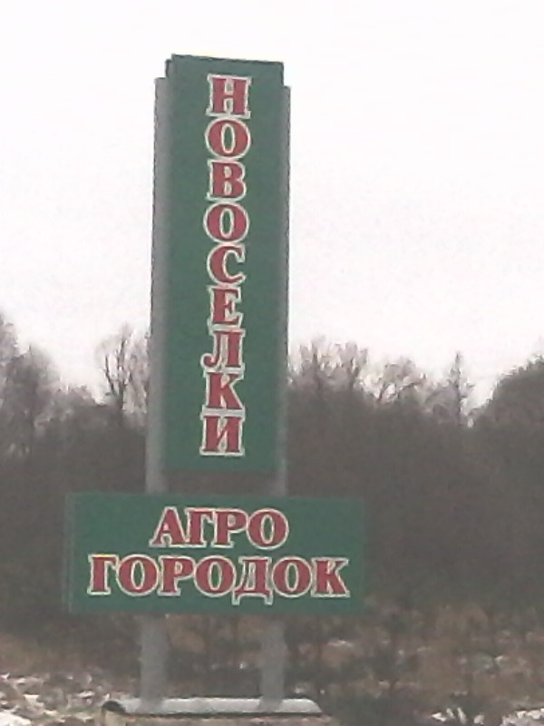

Учитель начальных классов
Войтова Зоя Апполинаровна

Введение.
Последние годы заставляют признать очевидное: глобальное изменение климата – угроза уже не завтрашнего, а сегодняшнего дня. И если раньше большинство посмеивалось, сейчас мало кто сомневается в том, что такая угроза существует в действительности.
Проблема, с которой человечеству приходится иметь дело, настолько серьёзна, что советы экономить воду и электроэнергию, раз в неделю отказываться от мяса могут показаться никчёмными.
Каждый из нас ежедневно вносит свою лепту в изменение климата. Точно так же каждому из нас по силам как минимум не усугублять ситуацию.
Мы ещё можем изменить ситуацию, ведь основная причина всех бед – наши действия. Только лишь выступив единым фронтом, человечество сможет предотвратить непоправимое, но действовать нужно уже сейчас.
Выбранная тема, заинтересовала меня по нескольким причинам. Во-первых - это очень актуальная тема нынешнего современного мира, во-вторых – это проблема очень серьезная, ведь от этого зависит наша будущая жизнь, и жизнь других людей, в – третьих – эту проблему, я думаю, можем решить мы –люди и поэтому я хочу рассмотреть эту тему.
Проанализировав материалы по вышеуказанной теме и ситуацию в нашем местном сообществе, я пришла к выводу, что есть реальная возможность внедрения простых энергетических решений, которые можно предпринять в нашей местности, в школе, дома и на индивидуальном уровне для снижения выбросов парниковых газов.

Факультативное занятие. (Разделить на 2-3 занятия)
Тема: Защита климата местного сообщества от воздействия парниковых газов с помощью простых энергетических решений.

Цель: привлечение внимания учащихся к проблеме изменения климата и окружающей среды, являющимися результатами деятельности человека.
Задачи:
- Осмысление проблемы и формирование правильного отношения к ней;
- Формирование системы знаний по данному вопросу;
- Формирование активной жизненной позиции школьников по отношению к проблемам сохранения климата в нашей местности;
- Убеждение учащихся в возможности и необходимости их личного участия в решении данной проблемы;
- Вовлечение учащихся в поиск практических решений по данной теме применительно к нашей местности;
- Применительно к местным условиям показать практические и экономические аспекты организации рационального использования энергоресурсов;
- Воспитание бережливого отношения к окружающей среде, экономного использования энергоресурсов.

Оборудование: компьютеры с подключённым Интернетом (занятие лучше проводить в кабинете информатики), полоски цветной бумаги, конверты с заданиями, картинки о природе (позитивные и негативные)

Ход занятия
- Организация класса.
- Введение в тему.
Земля у нас одна. Этот прекрасный корабль имеет всё необходимое для бесконечного долгого путешествия на нём. Но любой предмет, любой механизм требует бережного отношения к себе. Если корабль под названием «Земля» сломается, нам будет не на что пересесть.
Ни лес, ни река, ни поля, ни луга не могут в полной мере позаботиться о себе. Помочь им должен тот, чьё имя Человек. С чего начать? Что надо делать для того, чтобы ваши дети увидели животных и растения, птиц и насекомых не на картинках? На эти вопросы мы с вами и должны ответить.
«Пусть будет радость и покой, чтоб мир сиял и пел», - сказал Бог. И стало так.
(Просмотр мультфильма «Сотворение мира» www.youtube.com)
Учитель:
- Перед каждым из вас лежит картинка с изображением природы. На доске вы видите две надписи: «Как прекрасен этот мир!» и «Как ужасен этот мир!» внимательно рассмотрите свои картинки и прикрепите их под соответствующей надписью. (Ученики выполняют задание)
А теперь внимательно посмотрите на доску. (При работе с картинками «Как прекрасен этот мир!» звучит песня «Как прекрасен этот мир!», при работе с другой группой – звучит «Реквием») (Приложение 1)
Возраст Земли, по сегодняшним оценкам учёных, составляет порядка четырёх миллиардов лет. Человек живёт на её поверхности, по разным оценкам , от пяти тысяч до миллиона лет. Но даже миллион лет – это всего лишь одна четырёхтысячная (1/4000) часть от всей истории Земли. Если сжать весь возраст планеты до 40 лет, то простая арифметика показывает, что люди в таком случае живут на планете 3 дня 10 часов 48 минут. Бог создавал Землю шесть дней. Человек же за три с половиной дня успел натворить на планете такое, что поставил её биосферу на край гибели.
Человек и природа, человек и земля … строятся новые заводы, сооружаются гигантские станции, проводятся газо- и нефтепроводы. Всё это можно назвать техническим прогрессом. Но это – с одной стороны. А с другой – именно по этой причине гибнут леса, загрязняются водоёмы, разрушается природа. Много лет мы твердим, что человек – хозяин природы, но именно этот хозяин оставляет после себя бесплодные, безжизненные пространства.
«При руководстве природой ошибаться никоем образом нельзя». Цицерон Марк Тулий до нашей эры 106 – 143 г.г.
Неразумное отношение человека к природе, окружающей среде ведёт к необратимым последствиям.
Экологические проблемы возникли не сразу. Они накапливались постепенно. А в конце двадцатого века приобрели планетарные масштабы. Ещё в конце прошлого столетия стало ясно, что человек в своём стремлении получить как можно больше благ, подошёл к «роковой черте». За этой чертой скрыта реальная угроза всему человечеству.
«Если человечество не найдёт в себе сил, средств и разума, чтобы поладить с природой, то на умершей безжизненной земле стоит установить надгробный камень с надписью: «Каждый хотел лучшего для себя», - писал А.Де Сент- Экзюпери.
Мы с вами, наше местное сообщество – тоже часть великой планеты Земля. И проблемы общие у всех землян.
Каждый человек в ответе за нашу Землю, за нашу Родину, за наш дом, за каждую маленькую букашку и большого слона. Что ждёт нас в будущем? Что ждёт наших детей? Что увидят они: зелёный оазис или пустыню? Если вы не задумаетесь над будущим, то у вас его просто может не быть.
Сейчас все говорят о глобальном потеплении. Что вы знаете о нём? (Ответы учеников)
Изменение климатической системы представляет собой проблему, к решению которой надо подходить комплексно. Именно поэтому важными являются действия на национальном, региональном и местном уровнях при поддержке и участии правительства, общественности, каждого человека в отдельности.
Конечно же, полностью решить эту проблему не удастся, однако каждый из нас в силах снизить темпы роста температуры, для того, чтобы в будущем не страдать от порой необратимых последствий.
- Целеполагание
- Сегодня мы с вами должны разобраться в проблеме глобального потепления, выяснить, как деятельность человека влияет на изменения климата и разработать простейшие энергетические решения защиты нашей местности от парниковых газов.
4. Подготовительная работа
- Несколько десятилетий назад учёные поняли, что содержание в атмосфере веществ, вызывающих парниковый эффект (углекислый газ, метан, оксиды азота), за последние 250 лет резко возросло. Это вызвано сжиганием ископаемого топлива, обширными вырубками лесов, увеличивающимися сельскохозяйственными угодьями.
Парниковые газы влияют на изменение климата. Учёные предполагают, что парниковый эффект существует на Земле сотни миллионов лет. Но в последнее столетие деятельность человека увеличилась настолько, что стала влиять не только на природу, но и на климат планеты.
а) Словарная работа
- Прежде всего нам необходимо выяснить значение понятий по теме.
Запишите определения: климат, погода, глобальное потепление, парниковые газы, парниковый эффект.
Можно использовать специальные толковые словари или интернет. Можно предложить готовые карточки.) (Приложение 2.)
б) Просмотр видеофильма «Парниковый эффект» (www.youtube.com)
в) - Ответьте на вопросы:
- Что такое глобальное потепление?
- Чем вызвано глобальное потепление?
- Каковы последствия глобального потепления?
- Влияет ли деятельность человека на климат?
- Что такое парниковый эффект? (Ответы детей)
В атмосфере Земли имеются некоторые газы, которые действуют как «парник», заманивая в ловушку лучи Солнца, отражающиеся от поверхности Земли. Как известно, без этого механизма на Земле было бы слишком холодно для поддержания жизни. С началом индустриальной революции в атмосферу стало поступать огромное количество парниковых газов, особенно диоксид углерода. Увеличение объёмов парниковых газов повышает
температуру верхних слоёв и приводит к глобальному потеплению.
- Назовите основные парниковые газы. Посмотрите, как индустриализация влияет на природу (Приложение 3)
- Что такое парниковые газы? (Ответы детей)
Просмотр видеофильма «Парниковые газы» (www.youtube.com)

в) Игра «Ассоциации»
- Поиграем в ассоциации. Я буду вам показывать предметы, а вы называете ассоциации, которые у вас возникнут.
На столе следующие предметы:
- Глобус в полиэтиленовом пакете (парниковый эффект)
- Аэрозольный дезодорант (разрушение озонового слоя)
- Стаканчик с мукой, в который опущена стеклянная трубочка (если дунуть в трубочку, из стаканчика поднимется мучная пыль), (загрязнение атмосферы)
- Свеча и предметное стекло в держателе (если зажечь свечу и подержать над её пламенем стекло, то оно закоптится) (сжигание ископаемого топлива)
- Чистый картон, ровная поверхность (вырубка леса)
- Стакан с мусором и водой (загрязнение воды).
- Как вы считаете, могут ли названные вами ассоциации являться причиной образования парниковых газов? (Ответы детей)
Рассмотрим таблицу. Какие ещё можете назвать источники загрязнения атмосферы? (Приложение 4)
- Человек издавна распахивал землю, пас скот, строил города, дороги. Всё это было необходимо, но всё это влияло на природу. Люди не понимали, что рубят сук, на котором сидят. Но сейчас они продолжают делать то же самое: человечество не может обойтись без продуктов питания, без древесины, руды, нефти, торфа. Вторжение человека в природу неизбежно.
Зачем живёт человек? Чтобы просто существовать, не прилагая усилий? Или чтобы жить в том числе для других? Что ждёт нас в будущем?
За всю историю существования люди наделали много экологических ошибок. Некоторые из них невозможно исправить. Не случится ли беда с нашей Землёй в скором будущем? Может быть, человечеству суждено погибнуть от нехватки пищевых продуктов, энергетических ресурсов, чудовищной эпидемии? Не наделаем ли мы новых ошибок?
Но давайте будем оптимистичными. Ведь сегодня ещё можно что-то исправить и попытаться предотвратить катастрофу.
Когда мы делаем уборку в квартире, то тщательно убираем каждый уголок в ней. И только тогда мы можем назвать квартиру чистой, если убрано во всех комнатах и чуланах. Наш агрогородок – это одна из квартир большого дома под названием Земля. И мы с вами, все жители нашего агрогородка должны помочь предотвратить надвигающуюся катастрофу, называемую глобальным потеплением, защитить наш климат от парниковых газов.
- А теперь давайте определим, какие факторы являются причиной выбросов парниковых газов в нашей местности. (Приложение 5).
5. Работа по теме.
Прежде, чем приступить к работе, давайте назовём, что сделано в этом направлении за год в нашей местности. (Ответы детей) (Приложение 6)
- Нас призывают быть оптимистичными. К сожалению, негатива больше. Почему проблема охраны окружающей среды получила в наше время международное значение? Почему человек заговорил об экологических проблемах? Да потому, что выброс в окружающую среду огромного количества загрязняющих веществ представляет сейчас большую опасность для всей планеты.
- Подумайте, как деятельность человека может влиять на изменение климата в нашей местности?
- Чтобы парниковый эффект был наиболее исключён и концентрация парниковых газов уменьшилась, мы попробуем с вами выработать простые энергетические решения.
а) Создание «министерств».
У нас будут работать министерства. Я предлагаю следующие направления:
• «Сельское хозяйство»
• «Транспорт»
• «Бытовые отходы»
• «Животноводство»
• «ЖКХ»
• «Потребление товаров и продуктов»
- «Приусадебное хозяйство: сад и огород»
- «Информационный центр. Реклама»
б) Задания «министерствам»:
1. Краткое изложение ситуации в данной отрасли.
2. Факторы, способствующие образованию парниковых газов.
3. Простейшие решения для снижения выбросов парниковых газов.
4. Оформление отчётов с использованием таблиц, графиков, рисунков и фотографий.
- Используйте материалы экскурсий, интервью с представителями различных служб, которые мы с вами проводили ранее, фотографии, литературу, интернет-источники. На основе ваших отчётов мы попробуем создать информационный бюллетень, посвящённый практическим энергетическим решениям, которые можно предпринять на индивидуальном уровне, в масштабе школы, дома или местного сообщества для снижения выбросов парниковых газов.
(Каждая группа выбирает себе конверт. В нём задание. В каждом конверте по две подсказки. Задания можно начать выполнять в классе, а продолжить дома. В качестве «экспертов» можно пригласить учеников старших классов или родителей))
г) Выполнение заданий.
д) Отчёты о работе «министерств». (Приложение 7)
• «Сельское хозяйство»
• «Транспорт»
• «Бытовые отходы»
• «Животноводство»
• «ЖКХ»
• «Потребление товаров и продуктов»
- «Приусадебное хозяйство: сад и огород»
- «Интервьюирование»
- «Информационный центр. Реклама»
- Спасибо нашим «министерствам» за проделанную работу. А теперь я хочу попросить вас ответить ещё на один вопрос: «Что я могу сделать для защиты климата в нашей местности?» (Приложение 8)
5. Итог занятия.
«Угроза изменения климата требует срочного изменения отношения к потреблению энергии. Для начала есть простое решение – экономить ресурсы за счёт более эффективного использования энергии», - писал Александер Юнг.
Сегодня важно понять, что человечество в целом и каждый человек в отдельности может сделать многое для того, чтобы у нашей планеты было будущее, благоприятное для окружающей нас природной среды, комфортное и благополучное для каждого человека, но пока каждый не начнёт задумываться над тем, как можно снизить негативное воздействие на окружающую среду и предотвратить изменение климата, рассчитывать на заметный эффект не стоит.
Каждый человек может внести свой вклад в экономию энергоресурсов. У нас есть возможности стать энергосберегающим обществом.
Но… Есть одно «но». В сказках часто героям предлагают «пойти туда, не знаю – куда, принести то – не знаю, что». Что-то похожее происходит и в нашем обществе. В этом мы убедились, когда проводили интервьюирование жителей нашего агрогородка. Большинство даже не слышало ничего ни о парниковых газах, ни о глобальном потеплении. Чтобы решать проблему, надо её знать. Необходимо больше уделять внимания информационной работе с населением. Почему-то в наших почтовых ящиках мы каждый день находим рекламные проспекты различных телемагазинов, банков. Но ещё ни разу не встретились памятки, рекламные листовки по экономии воды, газа, света, по утилизации бытовых отходов. Да, недавно поставили контейнеры для раздельного сбора мусора. Но, к сожалению, приходиться наблюдать, что многие выбрасывают мусор и бытовые отходы по старинке: всё в один контейнер. Необходимо проводить разъяснительную работу с населением.
Определите для себя, насколько важно для вас решение проблемы изменения климата. Верите ли вы, что это возможно? Если да, то как можно быстрее приступайте к выполнению простых и доступных мероприятий по энергосбережению и экономии ресурсов, тем самым вы поможете решению проблемы изменения климата.
Можно видеть глобальные проблемы и не увидеть проблемы у себя под ногами. А ведь из этих на первый взгляд маленьких, несущественных проблем вырастают те глобальные проблемы, о которых мы говорили сегодня.
Артур Кларк писал: «Человеку несвойственно задумываться над теми сценариями будущего, которые внушают страх». Чтобы сценарий будущего не вызывал у нас страх, надо прислушаться к вышесказанному. Всё в ваших руках: и ваша жизнь, и жизнь планеты Земля. Сохраните же её!
А с материалами нашего занятия мы обязательно познакомим ваших товарищей, учителей, родителей. Думаю, что есть возможность в дальнейшем провести общую конференцию и обсудить ваши предложения, а также послушать других.
Земля – это остров, с которого нам некуда бежать. Давайте же строить нашу жизнь на ней в гармонии с окружающим миром!

Приложение 1.

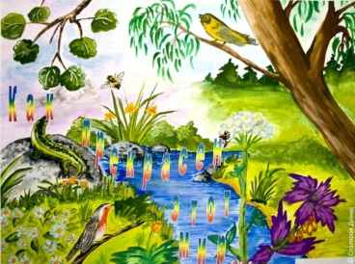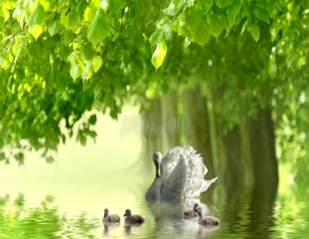

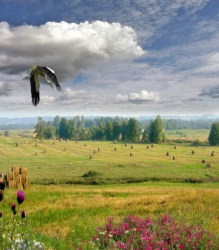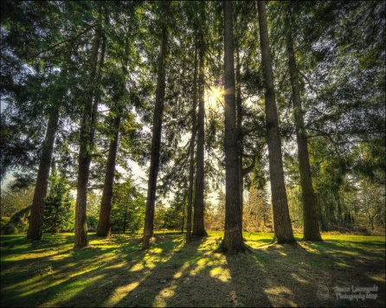

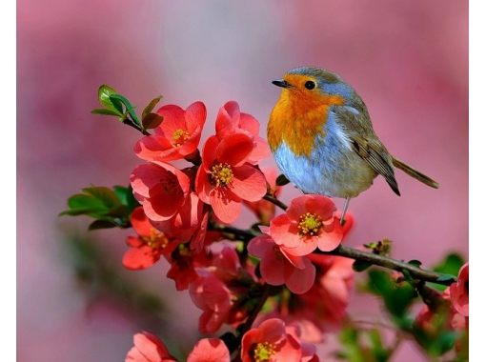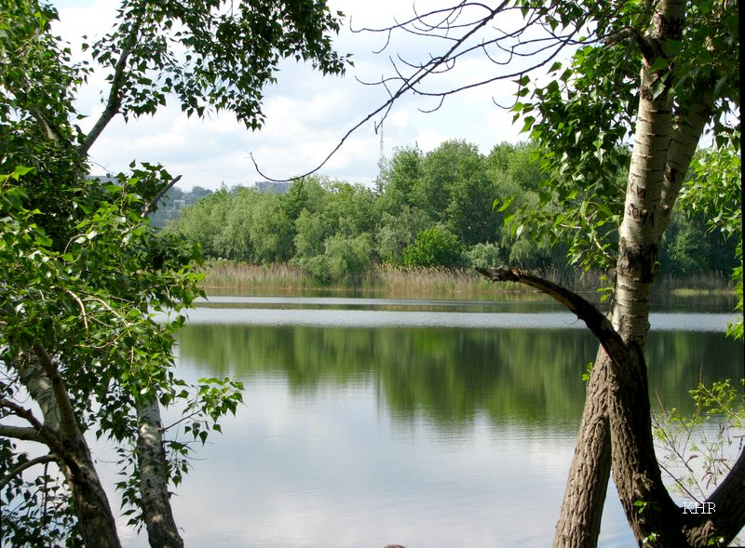

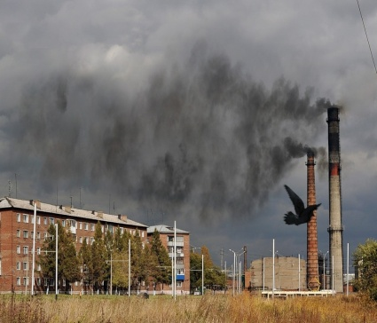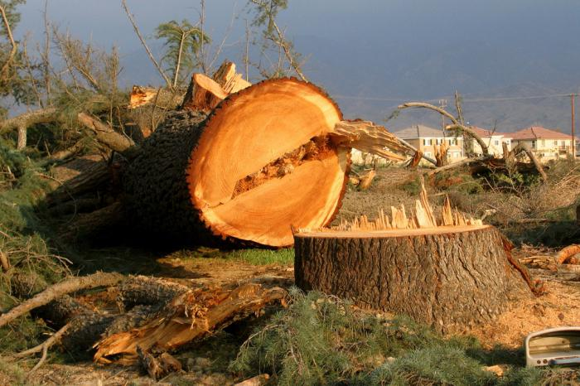

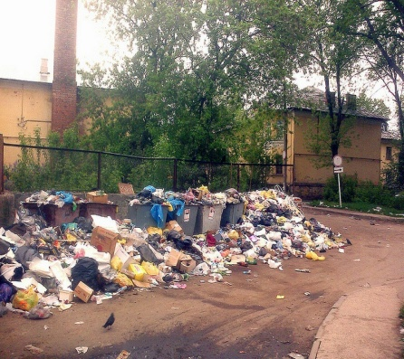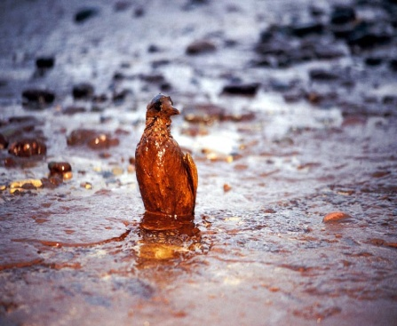

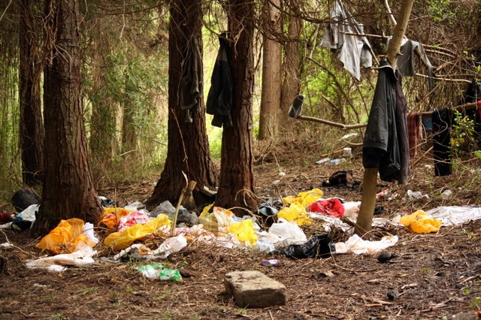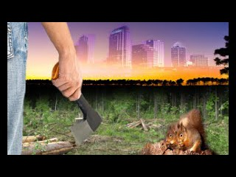

Приложение 2.
Климат – это многолетнее состояние погоды для данной местности в связи с её географическим местоположением.
Погода - это состояние атмосферы за короткий период времени в данной местности.
Изменение климата – это колебания климата Земли от её зарождения до сегодняшнего дня в целом на планете или в отдельных её регионах.
Парниковый эффект – задержка атмосферой Земли теплового излучения планеты.

Парниковые газы – это газы, которые предположительно вызывают глобальный парниковый эффект.
Приложение 3.
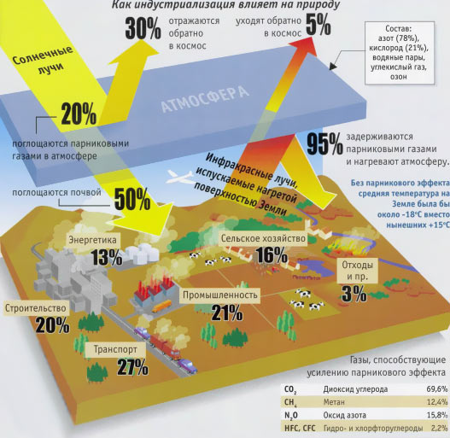

Приложение 4.
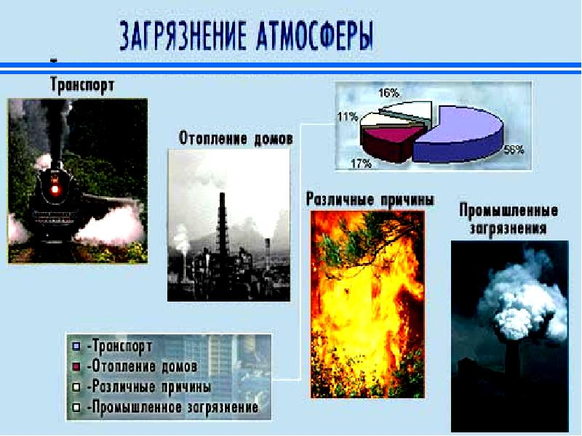

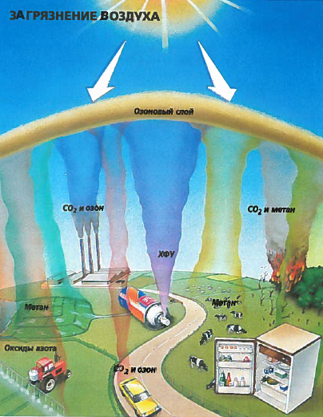

Приложение 5.
Неэкономное использование энергии

Транспорт
Загрязнение водоёмов

-
Животноводство

Бытовые
отходы
Сжигание мусора, опавшей листвы, сухой травы
Табакокурение
Отопление
домов
Непродуманная борьба с вредителями
Избыточное удобрение полей
Распашка
земель
Мусорные
свалки

Бесхозяйствен-ность при ведении подсобного хозяйства

Уничтожение
лесов

Приложение 6.
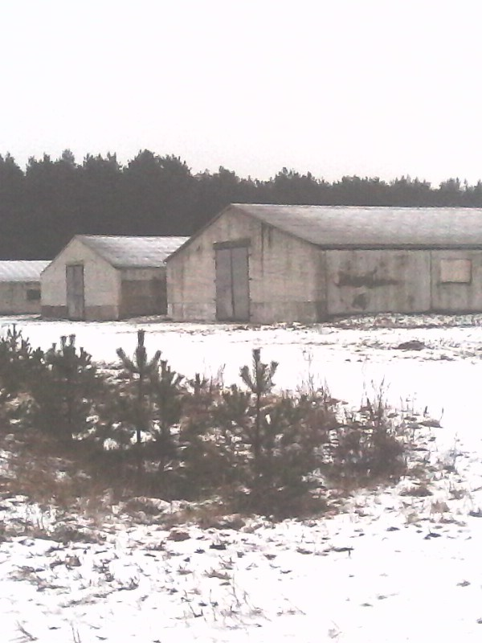
Посажены лесополосы около склада минеральных удобрений

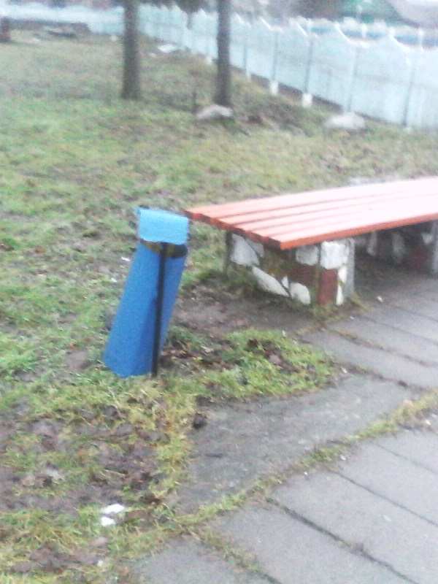
В парке установлены урны для мусора

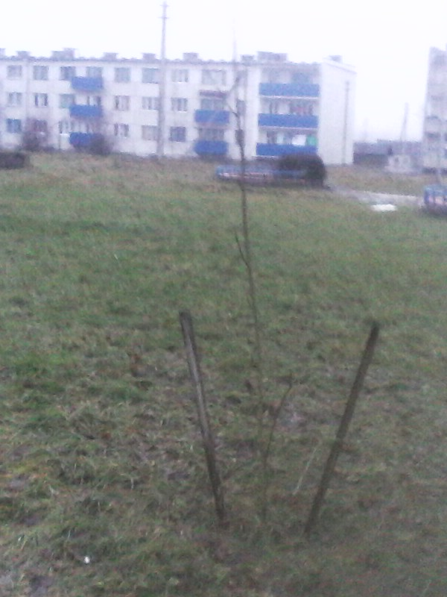
В парке посажены деревья

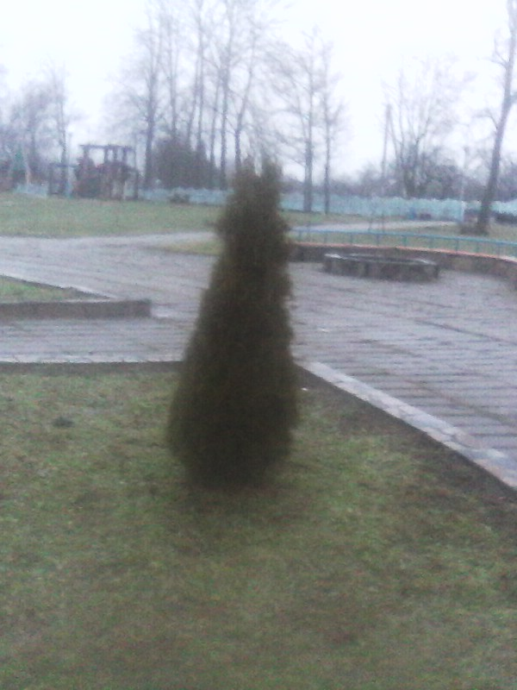

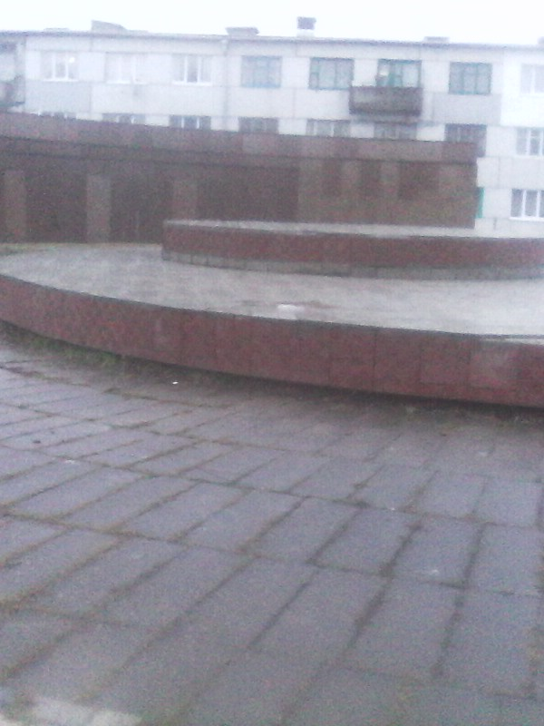
На месте заброшенного бассейна в парке построена сценическая площадка

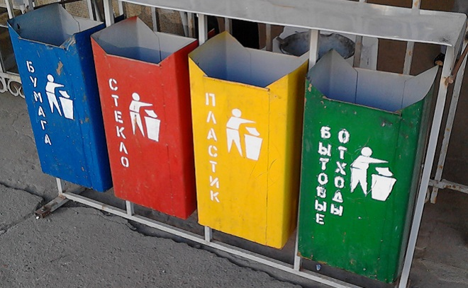
Установлены контейнеры для раздельного сбора мусора

Приложение 7.

Связь между сельским хозяйством и изменением климата очевидна. Засуха или наводнение, - и именно сельское хозяйство становится жертвой этих последствий потепления климата. И оно же их провоцирует.
Сельское хозяйство существенно увеличивает количество парниковых газов в атмосфере. Главным образом поступление метана идёт за счёт животноводческой деятельности, оксид азота поступает в результате использования азотных удобрений, углекислый газ и оксиды азота – в результате выбросов машинно – тракторной техники и т.д.
Выбросы машинно – тракторной техники

Животноводческая деятельность
Использование удобрений
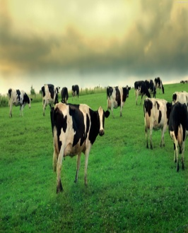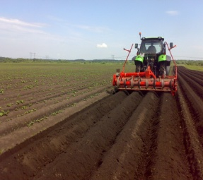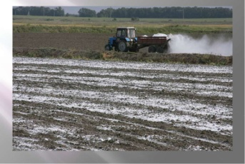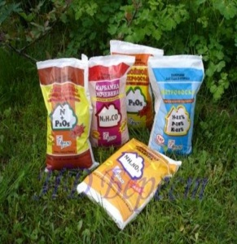

Массовое применение ядохимикатов
Разрушение почвы тяжёлой техникой

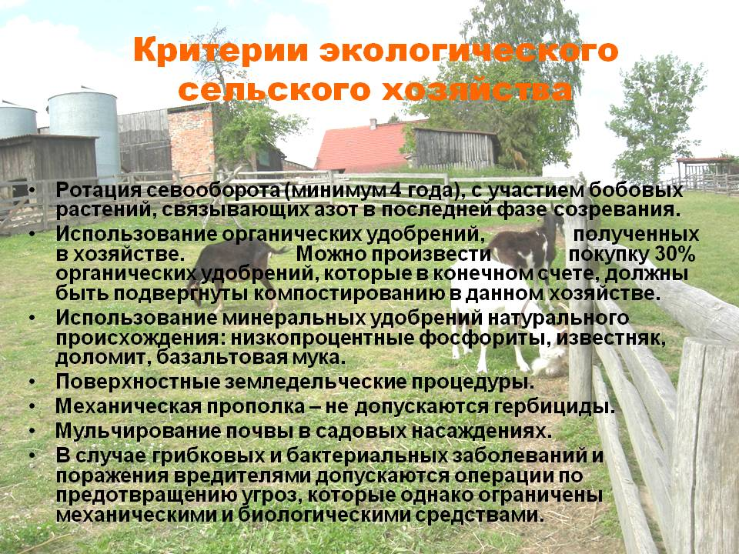

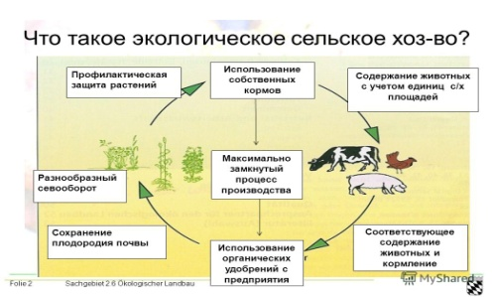
ЖИВОТНОВОДСТВО:
Животноводство приводит к увеличению выбросов парниковых газов по естественным причинам: углекислого газа – из-за дыхания животных, а метана – из-за пищеварительной деятельности жвачных животных (по подсчётам американцев, одна корова ежедневно производит от 250 до 500 литров метана в день). Этот самый метан оказывает намного большее влияние на повышение температуры на Земле, чем углекислый газ, но находится в атмосфере меньшее время.
Кроме того, поголовье скота не всегда соответствует площадям, отведённым под пастбище. В результате разрушается верхний плодородный слой почвы. Выпас скота приводит к деградации почвы. Не всегда соблюдаются правила хранения навоза, образующегося в процессе жизнедеятельности животных. Отравление подземных вод вызывается поступлением огромного количества животноводческих продуктов, в частности навозной жижи, которая является следствием животноводческого производства. До сих пор не найден метод её утилизации. Санкционированное правом разбрызгивание её по полям в качестве удобрения приносит огромный вред окружающей среде.
Можно долго спорить о вреде и пользе употребления животной пищи для человеческого организма, приводить научные теории и цитировать учёных, врачей и просвещённых мыслителей. Однако факт губительного воздействия разведения скота уже доказан. Недавно ведущие светила науки доказали, что разведение животных губит всю планету и человечество. Животноводство является основным источником загрязнения воды и почвы – от него больше парниковых газов, чем от автомобилей.
ПРОСТЫЕ РЕШЕНИЯ.
- Исключение стоков с ферм в водную систему.
- Использование собственных кормов.
- Посадка деревьев, кустарников по периметру пастбищ.
- Недопустимость полного вытаптывания пастбищ скотом.
- Засев использованных пастбищ травами, восстановление разрушенных экосистем.
- Озеленение помещений ферм внутри (растения, деревья в кадках).
- Озеленение пространства вокруг ферм.
- Содержание животных с учётом единиц сельхозплощадей.
- Соответствующее содержание животных и их кормление.
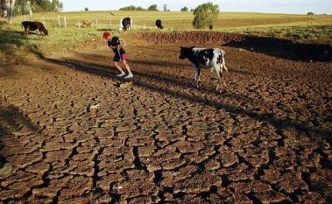

ПРИМЕНЕНИЕ УДОБРЕНИЙ, ПЕСТИЦИДОВ,ЯДОХИМИКАТОВ.
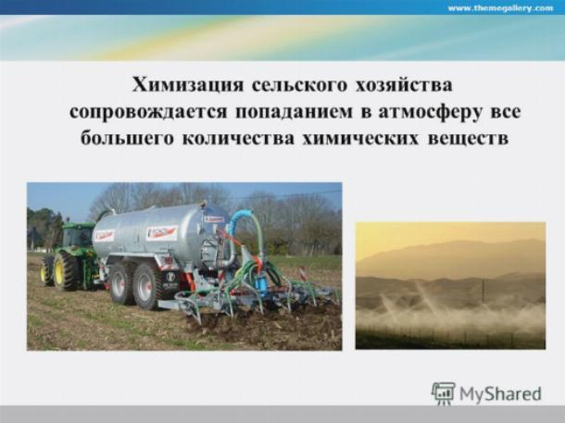
Одна из главных задач сельского хозяйства – получение высоких урожаев. Для этого, как говорят, все средства хороши. Один из путей повышения урожайности - применение удобрений. А вот здесь многие хозяйственники допускают ошибку, думая, чем больше, тем лучше.
Агрохимия и удобрения содержат различное количество соединений, в результате испарения которых выделяется азот – один из парниковых газов.
По мере увеличения количества удобрений урожайность сначала растёт очень быстро, но после достижения определённого предела, этот рост прекращается.
Только 50% удобрений чаще всего попадает в почву, т.е. используется по назначению.
1/3 попадающих на поля удобрений смывается талыми и дождевыми водами в водоёмы и водотоки, при этом азотные удобрения разлагают органическое вещество гумуса и источают почвы.
Массовое применение химикатов – пестицидов, гербицидов опасно.
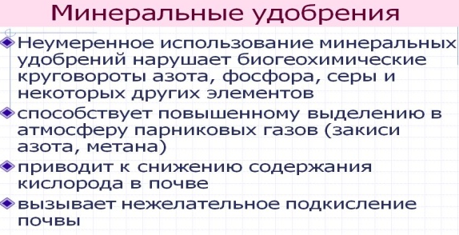

ПРОСТЫЕ РЕШЕНИЯ:
- Использование органических удобрений, полученных в хозяйстве.
- Компостирование органических удобрений.
- Сооружение компостных ям.
- Использование минеральных удобрений натурального происхождения.
- Профилактическая защита растений от болезней и вредителей.
- Умеренное и рациональное применение синтетических удобрений.

МАШИННО – ТРАКТОРНЫЙ ПАРК.
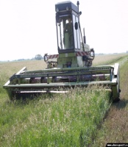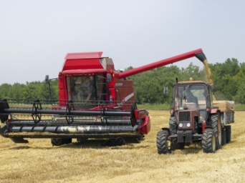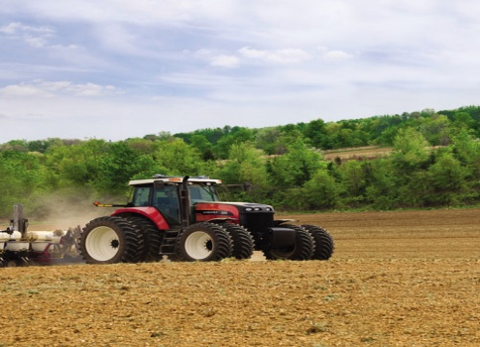
На бескрайних он просторах
Днём и ночью пашет поле.
Он рычит на всю округу,
Пашет поле острым плугом.
(Трактор)
Невозможно представить себе современное сельское хозяйство без использования машинно – тракторного парка. День, а летом и большую часть ночи, железные машины бороздят по нашим полям и дорогам: перевозка грузов, вспашка почвы, уборка урожая…
Но вот задумывались ли вы над тем, что железные помощники являются основным источником загрязнения атмосферы. Отработанные газы двигателей содержат большое количество вредных веществ.

Количество вредных веществ, поступающих в атмосферу в составе отработавших газов, зависит от общего состояния транспортного средства. Большое влияние на качество и количество выбросов оказывает режим работы двигателя.
Вот и ездят часто по нашему агрогородку неисправные трактора и машины с чёрной змейкой дыма.
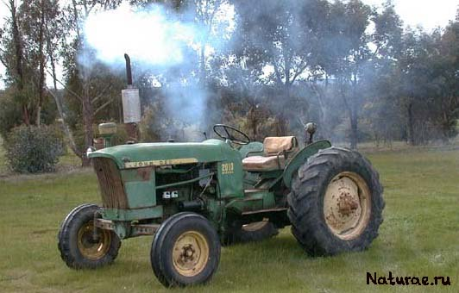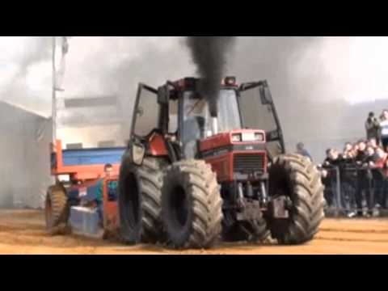
А ещё можно наблюдать и такую картину: большом прицепе трактора , едущего по дороге деревни, лежат один – два мешка картошки, муки или зерна. Ведь перевезти такой «большой» груз можно на маленьком тракторе, мотоблоке или лошади.
Или наоборот. Нагружают иногда прицепы «под завязку». И тогда груз оседает на дороге, в придорожных канавах. Часто можно увидеть на проезжей части или обочине кучки удобрений, солому, навоз, навозную жижу. И убирать это не торопятся: развезут машины на колёсах дальше.
Всего этого можно избежать. Тем самым сократить выброс вредных веществ, перестать загрязнять окружающую среду.
В одно время в нашем агрогородке было организовано производство топлива для дизельных моторов из рапса. Но теперь это начинание осталось в прошлом. Это было экологически чистое топливо, хотя и дорогостоящее. Стоит задуматься, что лучше: чистая окружающая среда или большие затраты на производство биотоплива.
ПРОСТЫЕ РЕШЕНИЯ:
- Энергосбережение в технологических процесса при работе сельхозтехники.
- Использование сельхозтехники по назначению.
- Не допускать к работе неисправную технику.
- Следить за состоянием дорожного покрытия и осуществлять его постоянный ремонт.
- Разработать и внедрить нормативы расхода топлива и выбросов парниковых газов по видам транспортных средств и контролировать их соблюдение.
- Осуществлять регулярный контроль за состоянием транспортных средств.

(Клип на песню «Автомобили.» ВИА «Весёлые ребята» 12.01.2010 г. youtube.com)
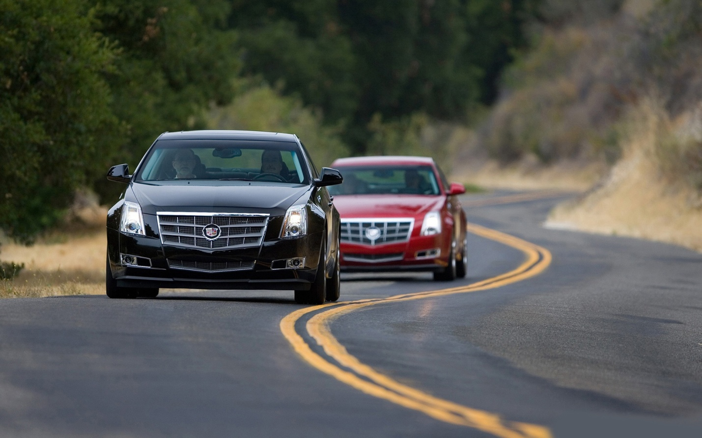
Наверно, скоро мы ходить разучимся,
Уже привычка ездить в нас живет
Пройти пешком, всего два шага мучимся,
Сто километров на авто не в счет.
Автомобили, автомобили буквально все заполонили.
Там, где вековая лежала пыль,
Свой след оставил автомобиль.
Мотора рев для нас звучит как музыка,
Как аромат вдыхаем мы бензин.
Что нужно нам - шоссе полоска узкая
Да запчастей заветный магазин.

Трудно представить дорогу без автомобиля. Белые и синие, большие и маленькие автомобили стали повседневным явлением на дороге.
Говорят, что автомобиль не роскошь, а средство передвижения. Да, железный друг нужен. Но всегда ли мы используем его целенаправленно? Часто в нашей деревне можно наблюдать скопление автомобилей около детского сада, магазина, школы, почты. Иногда думаешь, что человек проделал на колёсах путь длиной 10 км. Нет. От дома автолюбителя до пункта назначения иногда 100 – 200 метров. Почему бы не похвастаться транспортным средством? Зачем ходить пешком?
Задумывались ли вы над негативным влиянием авто- транспорта?
Продукты износа шин
Углеводороды, угарный газ, серный газ, сажа и оксид азота

Шумовое воздействие

Моющие средства и грязная вода после мойки машин
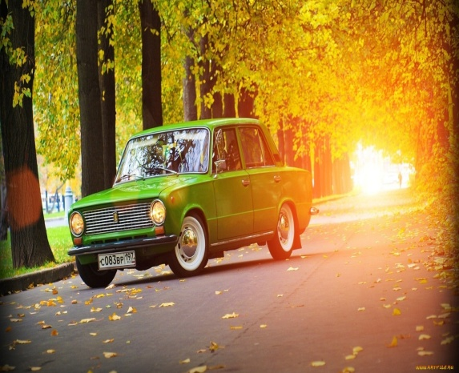
Сокращение ареалов и изменение среды обитания растений и животных
Отторжение земель от дороги, станции, автопарка
Эрозия почвенного покрова
Опасность движения ДТП

Транспортные средства являются одним из крупных источников выбросов парниковых газов. Выбросы таких газов не только усугубляют глобальную проблему изменения климата, но и загрязняют атмосферу.
Во многих странах автомобиль превратился в злейшего врага природы, да и самого человека. Автомобиль – химическая фабрика на колёсах.
Существует фантастическая гипотеза, что если современный город накрыть гигантским стеклянным колпаком, то через два часа все его жители задохнуться из-за постоянно работающих автомобильных двигателей.
Автомобили занимают место под гаражи и стоянки, заправочные и станции технического обслуживания, . плотная сеть автодорог покрывает нашу планету, которая задыхается от выхлопных газов. Автомобили вытесняют зелёные насаждения, парки, детские и спортивные площадки.
Автомагистрали разрезают природный ландшафт на участки. В результате животные и растения не могут нормально развиваться.
Выбор автомобиля – сложная задача, особенно, если человек не стеснён в средствах. Хочется машину побольше, покруче, посолиднее. Новоиспечённые автовладельцы, только сев за руль, понимают, что надо было быть поскромнее. Во-первых, малолитражку проще парковать. Но главное – расход бензина, а, следовательно, количество выхлопных газов.
Часто автовладельцы ездят на неисправных автомобилях, с неисправными и прогоревшими глушителями. Автомобильные выхлопы содержат тяжёлые металлы, оксид азота и угарный газ, чрезвычайно опасный для организма человека, а так же для окружающей среды.
Гонясь за дешевизной, иногда заправляют автомобили топливом неизвестного происхождения, чем наносят вред не только автомобилю, но и экологии.
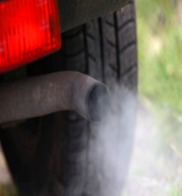

Ещё одна проблема автомобилистов – это износ шин. Покупая новые, они не всегда задумываются над тем, куда девать старые. Некоторые складируют их в сараях, гаражах, вывозят на свалки. Другие – просто сжигают. Сжигание покрышек, изношенной резины наносит огромнейший вред окружающей среде.
А ведь стоит только подумать, пофантозировать! И ненужная резина превратиться в произведение искусства!
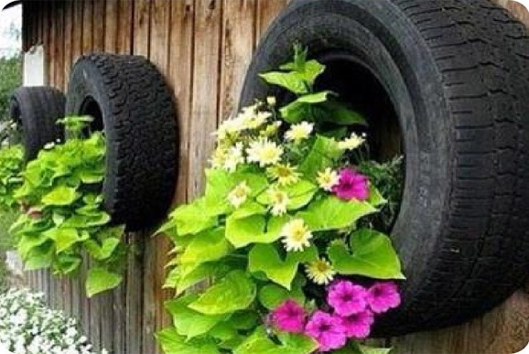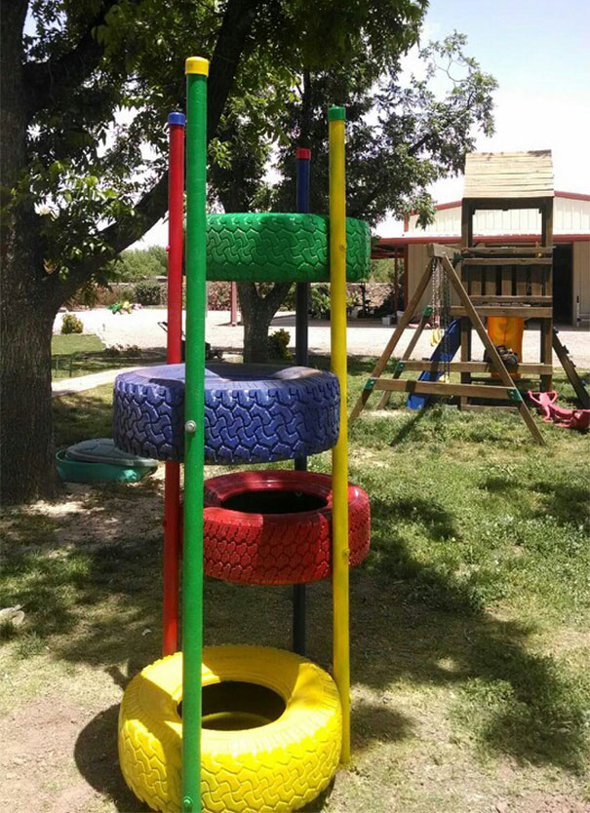

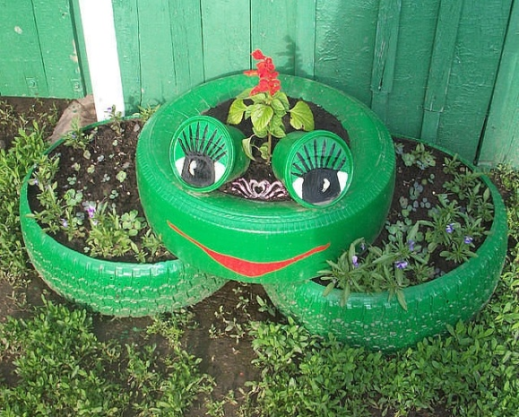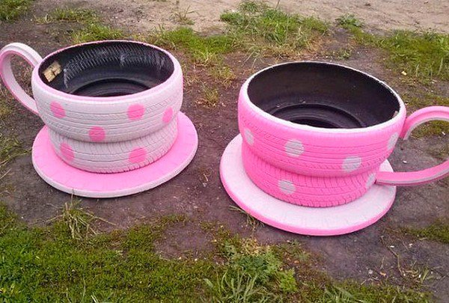
Сегодня наиболее экологический транспорт – транспорт , работающий на электроэнергии. Это троллейбусы и трамваи.
Экологический транспорт будущего – электромобили, автомобили, работающие на солнечных батареях.
Уже существуют образцы автомобилей, работающих на спирту, получаемом из картофеля, рапса, сахарной свёклы и даже апельсинов. Их создатели говорят: «Топливо мы выращиваем сами!» учёные работают над созданием автомобилей, работающих на воде, водороде, получаемом из воздуха.
Может быть, нам с вами удастся прокатиться на таких автомобилях. А пока мы должны сделать всё возможное, чтобы пользование автомобилем наносило как можно меньше вреда окружающей среде и экологии.
ПРОСТЫЕ РЕШЕНИЯ.
- Повышение эффективности использования топлива.
- Регулярный контроль за техническим состоянием транспортных средств.
- Повышение технического уровня дорог.
- Перед каждой поездкой оценивайте, насколько она необходима и желанна.
- Откажитесь от ненужных поездок
- Ходите пешком в близлежащие магазины, школы, детские сады.
- Для перемещения на небольшие расстояния используйте велосипед или пройдитесь пешком.
- Используйте только качественное топливо.
- Для поездок чаще используйте общественный транспорт.
10.Транспорт, который не подлежит ремонту, сдавайте в пункты утилизации.
11.Принимайте участие в акции «День без автомобиля».
12.Пользуйтесь только полностью исправным транспортом, а не по принципу «с такой неполадкой ехать можно».
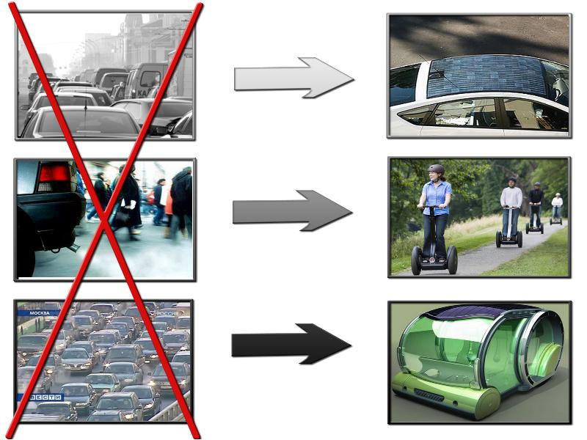

В одном из немецких городов существует уникальный музей, экспонаты которого тематически не связаны, не являются они и вещами какой-либо выдающейся личности. Здесь есть и предметы домашней утвари, и инструменты, и даже фонограф, изготовленный в лаборатории Эдисона, и один из первых образцов пишущих машинок. Связывает эти предметы лишь место, где они были найдены. Что это за место?
Это свалка. Все предметы, находящиеся в музее, были найдены на свалке.
Сегодня люди используют всё больше энергии и материалов. Это приводит к образованию огромного количества отходов, загрязняющих воздух, воду и почву. Всё это представляет серьёзную угрозу для окружающей среды. Отходы портят пейзаж. Они могут стать источником заболеваний. Не справляются с утилизацией отходов. Люди производят так много отходов, что уже не в состоянии их контролировать. Если всё будет оставаться по – прежнему, человечество скоро утонет в них.
Какие виды отходов бывают?

Пищевые отходы
Отходы древесины (опилки, обрезки досок, стружки)
Целлофановые пакеты

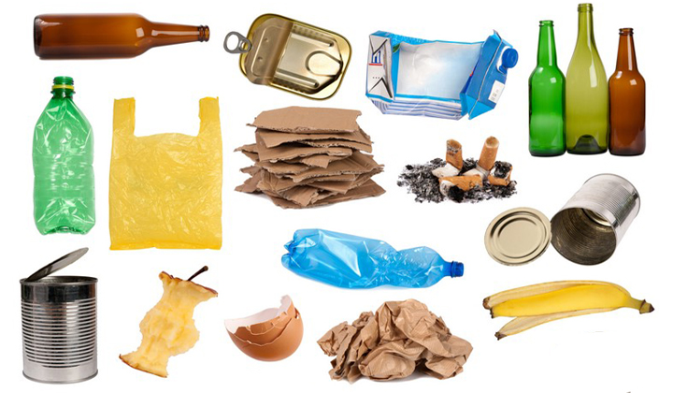
Пластмасса
Стекло
Макулатура
Текстиль
Металл (банки, гвозди, проволока и т.д.)

Когда мы приходим домой, то обуваем тапочки. Мы не разбрасываем в доме бумагу, бутылки, банки. Так почему же мы делаем это в природе?
Вот такие картины мы наблюдали в нашем агрогородке.
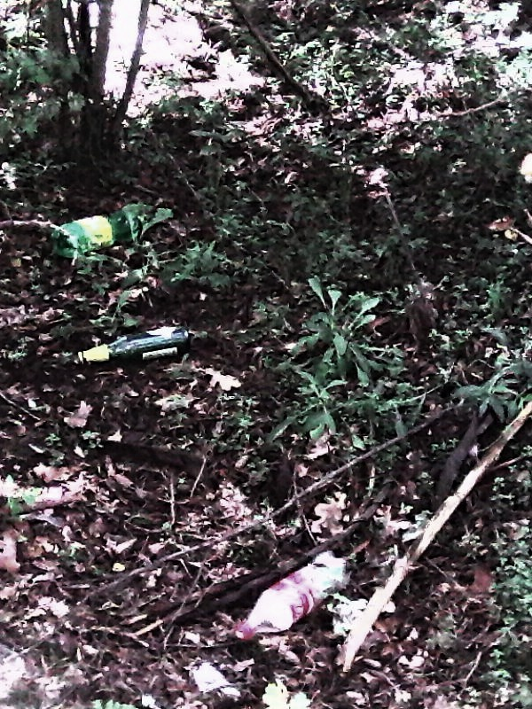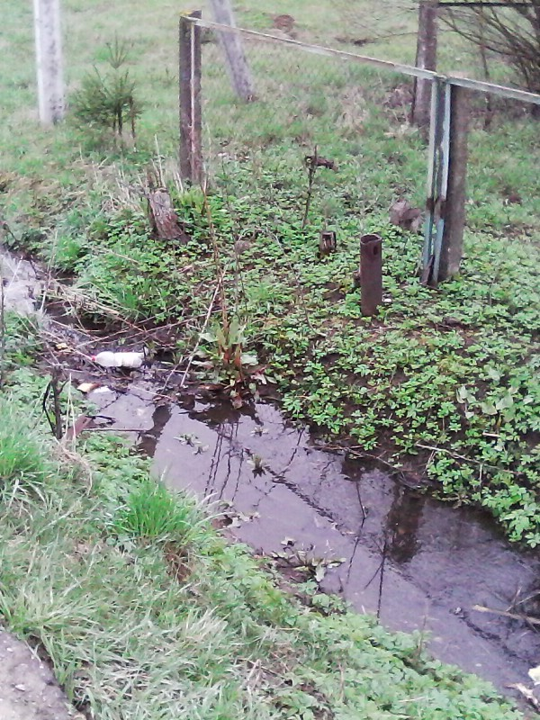

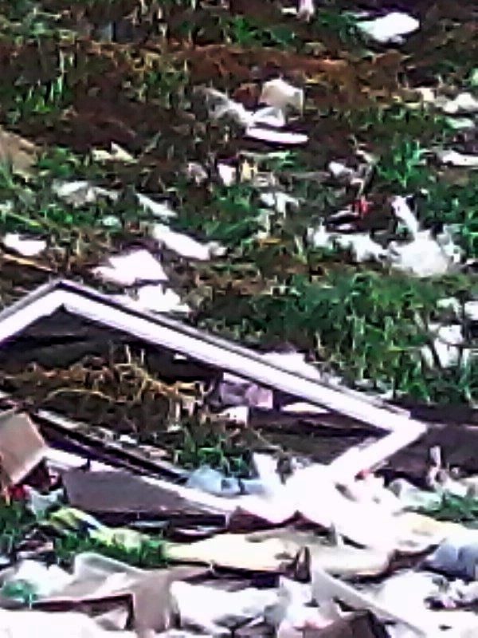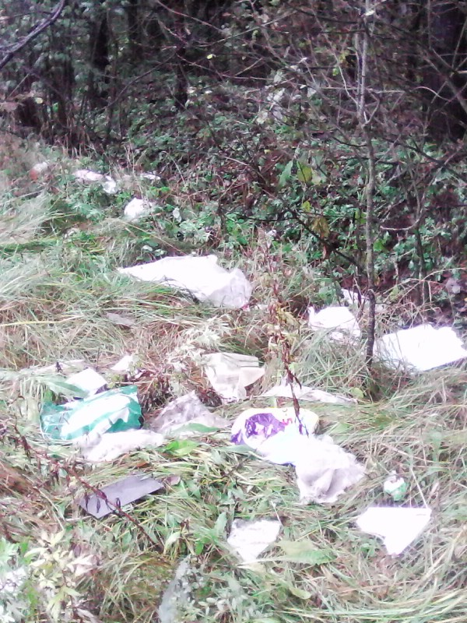

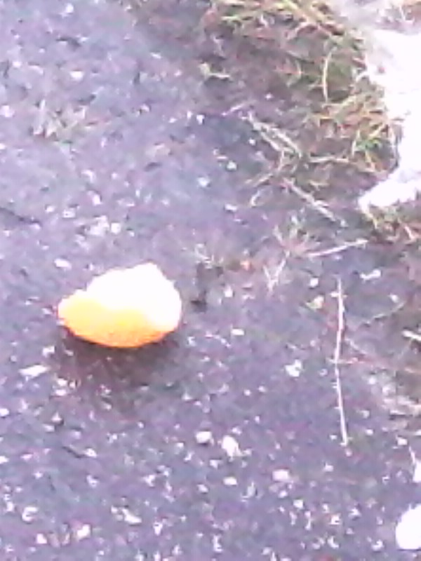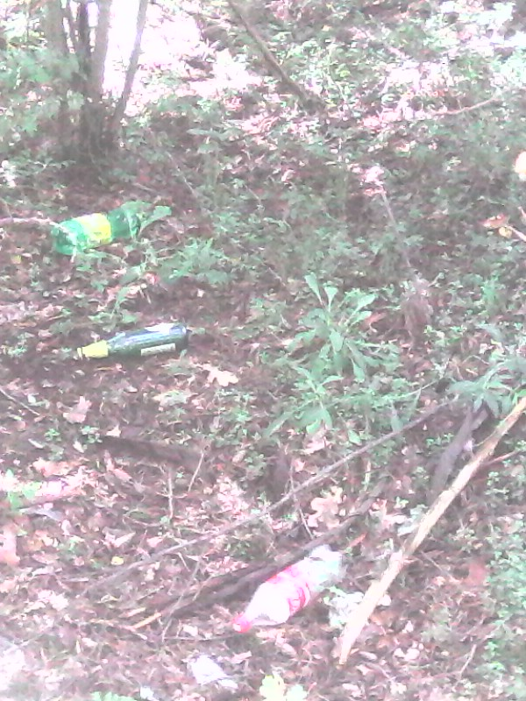
Возникает вопрос: «Как апельсиновая корка или пластиковая бутылка могут повлиять на глобальное потепление?»
Самое печальное в том, что большинство людей не понимают или не хотят понимать, не видят в этом большой проблемы. Не понимают и не хотят понимать, что это мусор вернётся к ним в виде загрязнённой грунтовой воды, токсичной пыли и вредных веществ в воздухе.
Сегодня население Земли – это общество субпотребителей. На каждого жителя планеты в год затрачивается 20 тонн сырья, а большая его часть (97%) идёт на отходы. Ежегодно в мире на свалки оправляется миллиарды тонн отходов, а перерабатывается лишь незначительная часть.
Посмотрите данные о сроках разложения некоторых отходов.
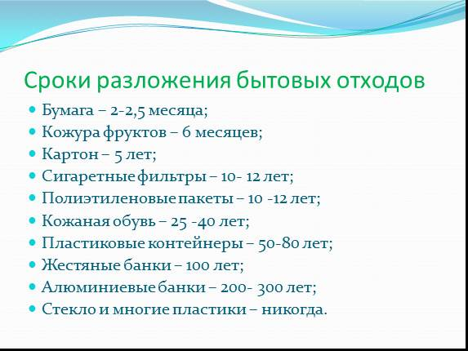
Мы посетили санкционированную свалку, которая находится в лесу в Боровинниках. Впечатляет!
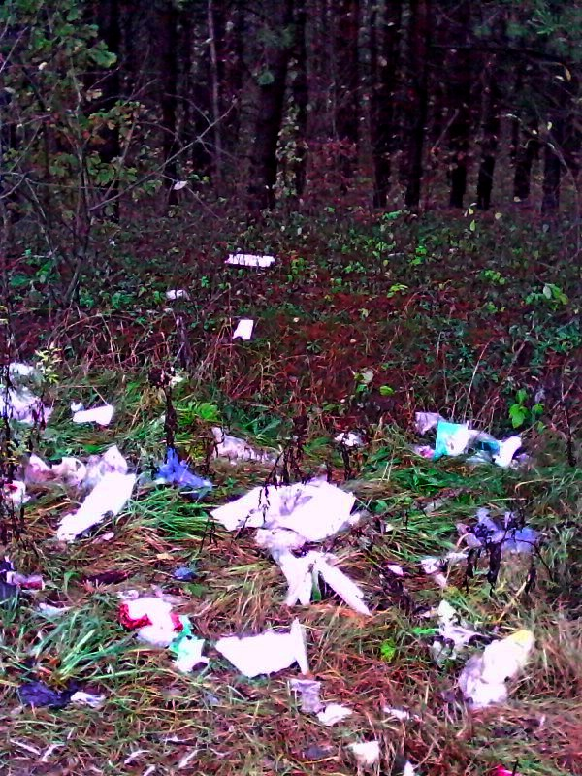
Мы обнаружили старые вещи, игрушки, бумагу, пластиковые и стеклянные бутылки, многие синтетические моющие средства, остатки косметики, удобрения, кузов автомобиля, оконные рамы, холодильник и ещё много другого.
Мусор на свалке иногда сжигают. После его сжигания ядовитая зола попадает в воздух, разносится ветром, загрязняет атмосферу.
Самое главное – нужно изменить образ жизни человека.
Мусоровоз не приедет в лес, парк или на берег реки, чтобы убрать за вами пустую пластиковую бутылку, упаковку от жевательной резинки или шоколадного батончика, пустую консервную банку. Нельзя где попало выбрасывать мусор. Его следует захватить с собой, чтобы он попал на свалку, где меньше будет разрушать нашу с вами среду обитания.
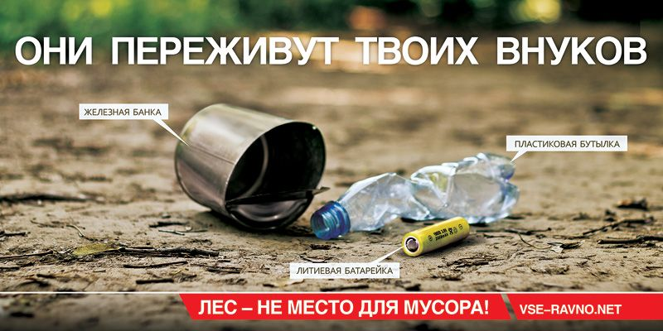

- В настоящее время в штате Калифорния (США) действует закон, по которому служащие учреждений могут получить бумагу для делопроизводства в обмен на макулатуру.
- Жители французского города Шампани изготовили в центре ледника Мерде Глас на Монблане статую высотой 6 м и весом 1 т. Эта статуя сделана из мусора, оставленного горе – восходителями.
- Финские корабелы построили специальное судно, предназначенное для сбора мусора в открытом море. Здесь же, на судне, мусор и утилизируется. Жидкие отходы – смесь воды с мазутом или нефтью – откачиваются и перерабатываются в специальных сепараторах в пригодное для использования топливо, которое поступает в двигатели самого судна – чистильщика. Сухие отходы – тара, картон, остатки пищи – сжигаются в топке. Таким образом подогревается вода для технических нужд. За 1 час уничтожается до 200 кг твёрдых отходов.
- В Англии создан робот – эколог. Внешне он похож на краба. На восьми ногах ему удобно взбираться на склоны, спускаться в овраги, пробираться в густой чаще. Десятки датчиков позволяют роботу находить в окрестностях городов пластиковые бутылки, пакеты и другие отходы. Обнаружив отходы, робот сохранит в памяти их точные координаты. Вслед за ним в путь отправятся утилизаторы.
- Для чего может пригодится битое стекло? Во Франции из него получают порошок, который смешивают с пенообразователем и подогревают до температуры 800 градусов С. Смесь поднимается словно на дрожжах и заполняет специальную форму. Таким образом получаются панели толщиной в 30 см. эти панели используют для строительства домов. Новый строительный материал в три раза легче воды, но не пропускает влаги, а за счёт пористости прекрасно держит тепло.
- На свалках скапливается много компьютеров, которые отслужили свой век. В Германии недавно построили специальную фабрику для переработки компьютерного утиля. Дело в том, что в этом утиле немало ценных металлов, которые ещё можно использовать. Сначала старые компьютеры прессуют в блоки, которые затем дробят в мелкий порошок. Из него магнитом извлекают железо. А оставшаяся смесь полимеров и цветных металлов попадает в специальную установку, где пластмассовая пыль сдувается сжатым воздухом. Затем с помощью химических методов металлический порошок разделяют на медь, серебро и другие металлы, включая даже золото.
- Американские учёные- экологи предлагают добавлять в пластмассу кукурузный крахмал для более быстрого её разложения.
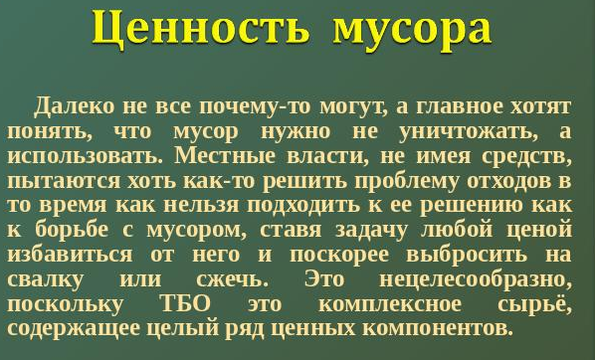

Не спешите выбрасывать ненужные, на первый взгляд, вещи. Если подумать, то и старым вещам можно вернуть новую жизнь.
Не спешите выбрасывать старую мебель! Ведь она - неиссякаемый источник идей для творчества и для украшения вашего интерьера.
Для того чтобы превратить старый комод в дизайнерскую вещь, не нужно обладать большими талантами, редкими навыками и умениями. Достаточно вашего воображения и минимального набора
инструментов, наждачной бумаги, кистей, краски и… кусочков обоев или бумаги для декупажа.

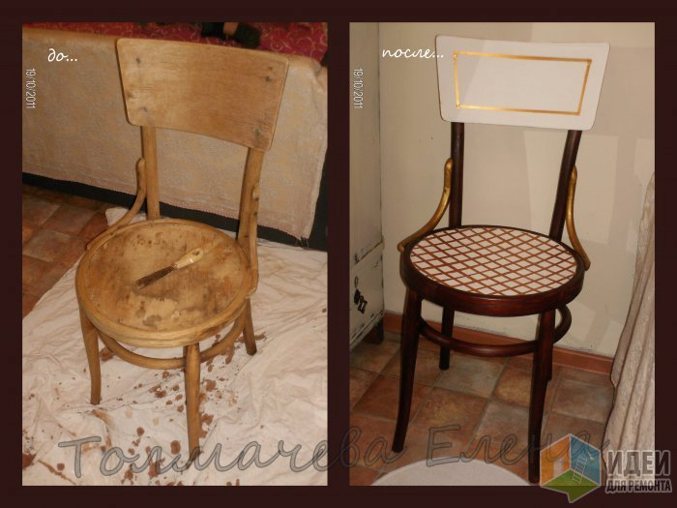

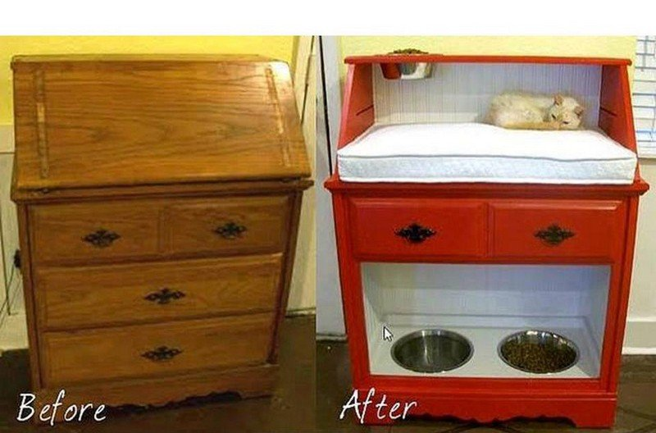
А вот что можно сделать из пластиковой бутылки!
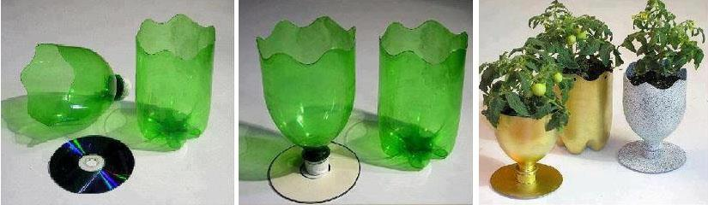

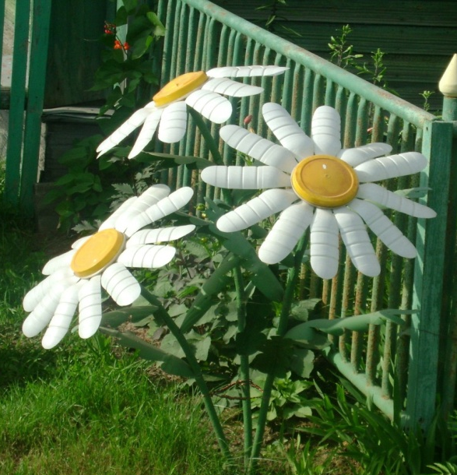

Из старой посуды можно сделать полезные вещи!
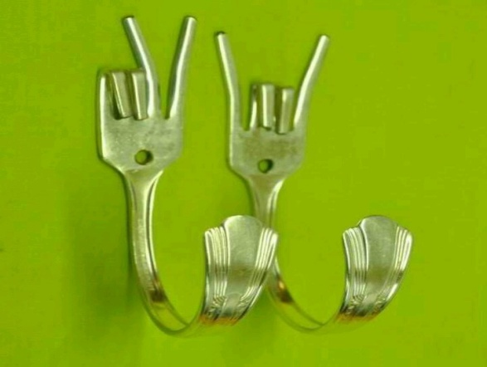

Старый чемодан тоже может пригодиться!
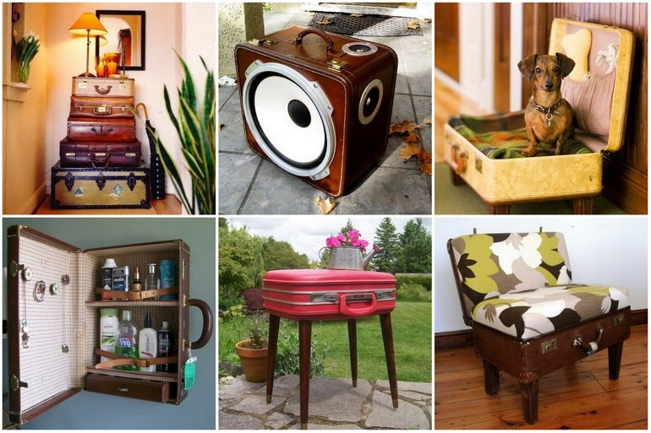

Многие жители нашего агрогородка тоже проявили фантазию!
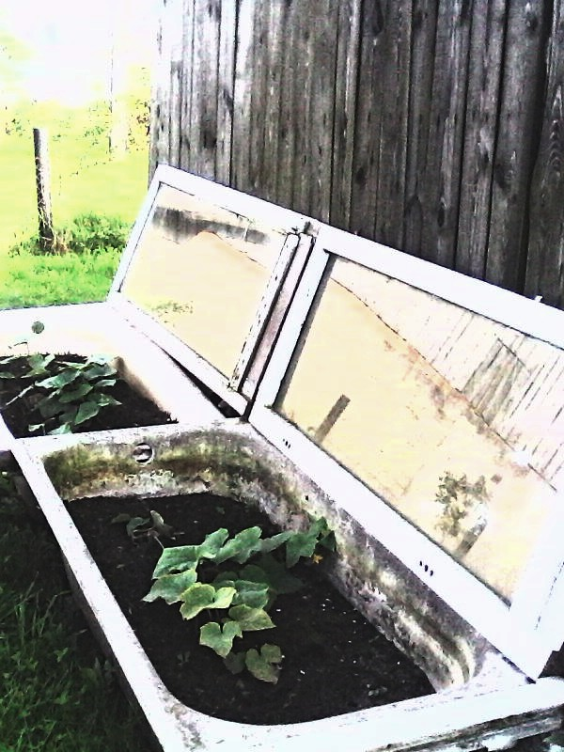
В старой ванне можно выращивать огурцы
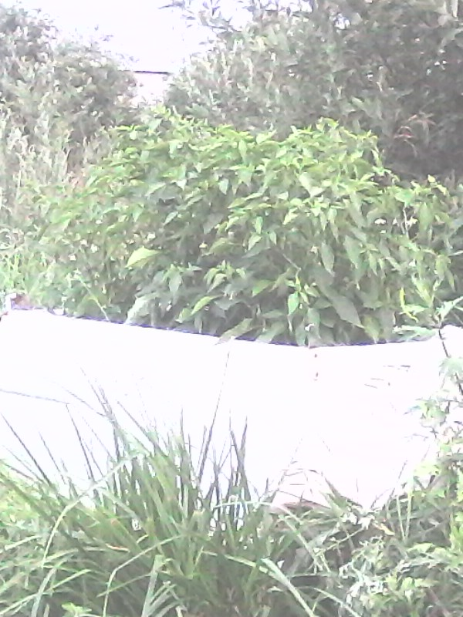
В старом холодильнике можно выращивать перец, помидоры

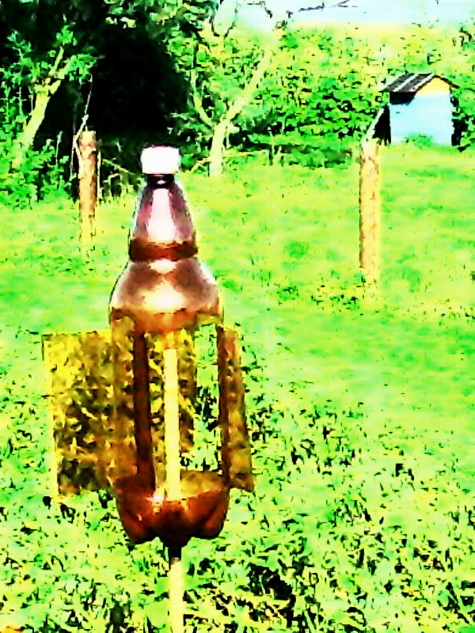
Из пластиковой бутылки В старую корзину можно
можно сделать отпугиватель посадить цветы
для птиц
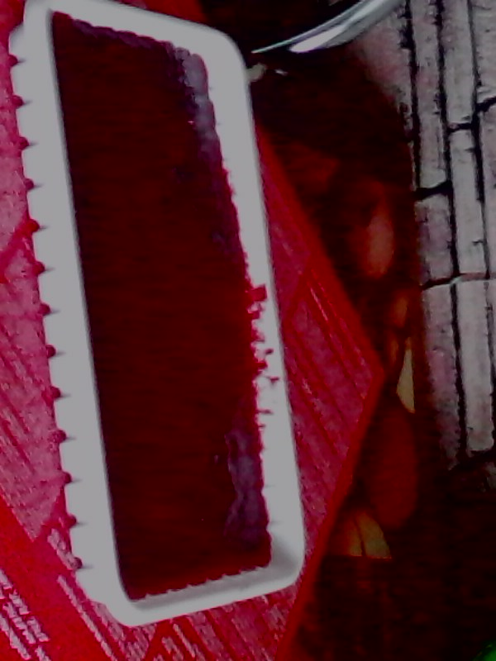
Старые чугунки используют В использованных пластиковых
вместо цветочных горшков контейнерах можно замораживать
протёртые ягоды, грибы
Это слово состоит из двух частей. Первая – голос коровьей души, вторая – то, что стремятся вывести селекционеры, но без буквы «т». Соединив эти части, получите то, от чего мы не можем избавиться. Это мусор.
Мы стараемся заботиться о сохранении окружающей среды. Мы понимаем, что урон, наносимый природе, очень тяжело восполнить. Поэтому многие активно борются за сохранение окружающей среды.
Есть простые вещи, которые мы можем делать каждый день, чтобы защитить нашу окружающую среду, сохранить климат на нашей планете и в нашем агрогородке.
ПРОСТЫЕ РЕШЕНИЯ.
- Никогда не бросайте мусор на улице, в парке и в других общественных местах.
- Сдавайте вторсырьё или заново используйте как можно большее количество вещей.
- Сдавайте во вторсырьё макулатуру, стекло, жестяные банки, пластиковые бутылки.
- Покупайте те товары, которые произведены из вторсырья, а также те товары, которые потом можно будет сдать во вторсырьё.
- Никогда не выливайте краски, масло или другие вредные химикаты в раковины, унитазы, в канализационные люки, на землю.
- Не ленитесь сортировать мусор. Выбрасывайте его в специально предназначенные контейнеры.
- Откажитесь от сумок и одноразовой посуды из пластика.
- Покупайте товары в экономичных упаковках.

Мусорная фантазия
Не бросайте никогда корки, шкурки, палки –
Быстро наши города превратятся в свалки.
Если мусорить сейчас, то довольно скоро
Могут вырасти у нас Мусорные горы.
Но когда летать начнут в школу на ракете –
Пострашней произойдут беды на планете…
Как пойдут швырять вверху в космос из ракеты
Банки, склянки, шелуху, рваные пакеты...
Вот тогда не полетят в Новый год снежинки,
А посыплются как град старые ботинки.
А когда пойдут дожди из пустых бутылок –
На прогулку не ходи: береги затылок!

Что же вырастет в саду или в огороде,
Как пойдёт круговорот мусора в природе?..
И хотя мы в школьный класс не летим в ракете,
Лучше мусорить сейчас отвыкайте, дети!
(А. Усачёв)

Игра «Третий лишний»
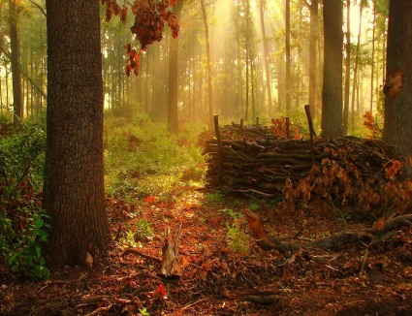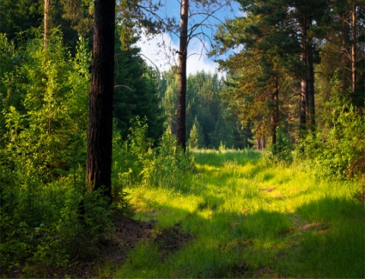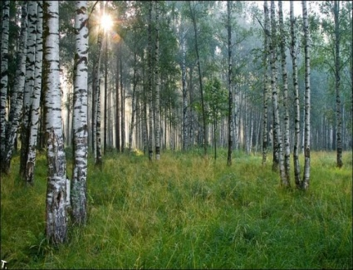

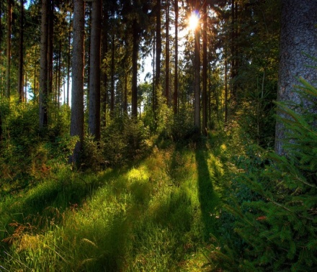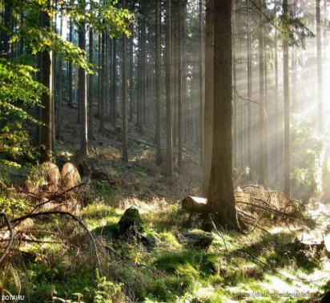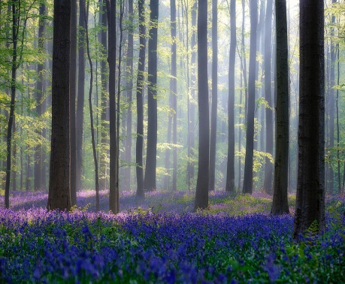

Объясните свой выбор.
Мы должны сохранить наши леса. Лес – лёгкие планеты, основной поглотитель углекислого газа. Уничтожая леса, мы способствуем образованию парниковых газов и загрязнению окружающей среды.
Никто не спорит, что санитарные вырубки необходимо проводить. Вот только на что часто бывает похож лес после таких вырубок? Я часто бываю в лесу. И каждый раз удивляюсь тому, как всё-таки мы умеем засорять природу. Ещё вчера такой красивый и чистый лес выглядит сегодня жалко и убого!

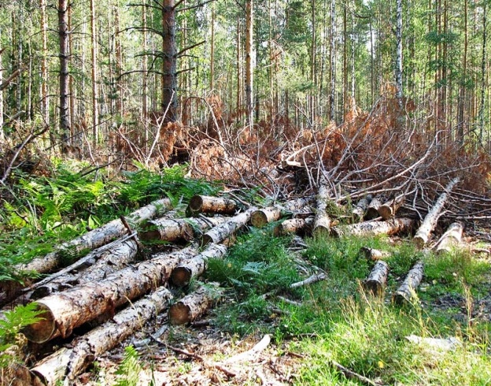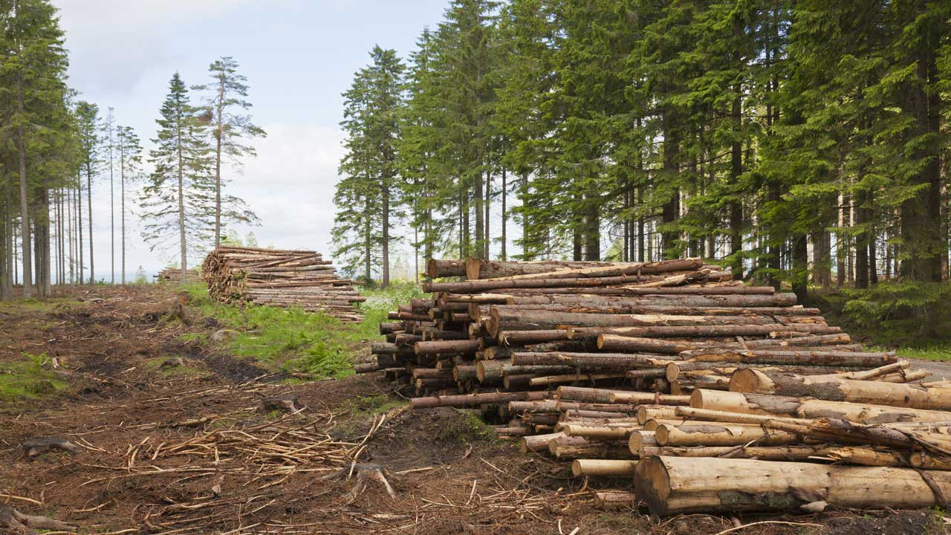
Иногда такую картину можно наблюдать на протяжении нескольких недель, а иногда цепляешься за одно и то же срубленной дерево и через год. Убирать за собой работники лесного хозяйства не спешат.
Уменьшение площади лесов влечёт за собой сокращение биомассы на планете, а следовательно, снижает возможность биосферы поглощать углекислый газ, тем самым способствуя усилению парникового эффекта. В конечном итоге обезлесение ведёт к заметным изменением климата на локальном, региональном и даже глобальном уровне.
Сокращение лесных площадей и деградация лесов – стали одной из глобальных проблем. И в этом виноват в большей степени человек, который необдуманно нарушает правила поведения в природе.
А недавно мы увидели в нашем лесу такую картину.

У многих нет привычки убирать за собой. Один бросит бумажку в лесу, другой – пакет, третий – бутылку… А потом в лесу появляется свалка. Ходим мы, цепляемся за мусор, но ничего не предпринимаем. Если бы жители леса могли говорить, то услышали бы мы о себе многое.
Деревья, растущие около дорог, являются основными пылесборниками. Тогда нам непонятно, почему их срезают? Или у нас уже нет пыли, нет транспорта, движущегося по дороге?
Каждый человек в своей жизни должен посадить дерево. Купить на рынке саженец – не единственный способ сделать это. Мы часто бываем в лесу. Можно подобрать шишку, жёлудь, семена клёна или каштанов. Дома посадите в ненужную посуду. Они непритязательны. В хороший год принимается 40%.
Многим может показаться, что такого рода суета – капля на фоне глобальной катастрофы? Но имейте в виду, что, если бы всего 10% жителей нашей страны посадили бы за жизнь хотя бы одно деревце, белорусский воздух очищало бы на 10 млн. деревьев больше, чем сейчас.
Ещё одна из причин, ведущая к загрязнению окружающей среды и способствующая образованию парниковых газов – лесные пожары.
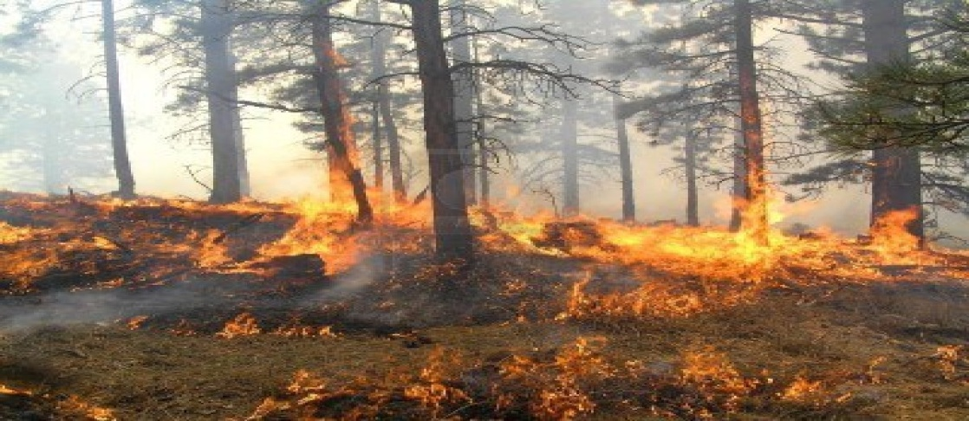
От лесных пожаров гибнут целые гектары леса. Лесные пожары возникают по разным причинам: молния, самовозгорание куч лесного хлама, солнечные лучи, упавшие на осколки стекла, которые воспламеняют сухой мох и траву. Чаще всего причиной пожара служит неосторожное обращение с огнём в лесу: брошенная сигарета, спичка, незатушенный костёр. Недаром говорят: «Из одного дерева можно сделать миллион спичек, а одной спичкой – сжечь миллионы деревьев».
Меньше деревьев – ближе экологическая катастрофа. Выбирайте!
Если мы не пересмотрим своё отношение к зелёному другу, нам не только будем дышать тяжело. Мы просто погибнем. Мы рубим
сук, на котором сидим.
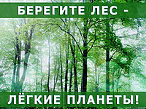

- В Японии есть лозунг «Долой марибаши! Приносите в ресторан собственные нурибаши!» это лозунг защитников леса. Марибаши – одноразовые деревянные палочки для еды. Нурибаши – многоразовые.
- В Финляндии собираются делать компост для фермерских хозяйств из новогодних ёлок.
- 60 кг макулатуры позволяют сохранить одно большое дерево. 1 млн. тонн макулатуры – это 4 млн. метров кубических первосортной древесины, или спасение от вырубки лесополосы шириной 100 м и длиной от Москвы до Санкт – Петербурга. Для производства бумаги приходится изводить тысячи гектаров леса, так что исследователи давно ищут материал, который мог бы заменить древесину. Одно из удачных решений – проект австрийского концерна «Фест – Альпине». Его специалисты разработали технологию, позволяющую получить основу бумаги – целлюлозное волокно – из соломы, в избытке остающейся на полях после уборки урожая.
Мы, конечно, не продвинулись так в науке, как австрийские учёные. Но при помощи простых решений мы можем сохранить наши леса, а, следовательно, защитить климат нашего агрогородка от парниковых газов и улучшить экологию.
ПРОСТЫЕ РЕШЕНИЯ:
- Не загрязняйте лес. Помните: разбитое в лесу стекло может стать причиной лесного пожара.
- Пищевые отходы измельчи и рассыпь. Их с удовольствием съедят дикие животные.
- Горючие отходы, кроме пластмассы, можно сжечь в костре.
- Неорганические отходы, пластмассу заберите с собой, чтобы выбросить их в мусорный ящик.
- В туристическом походе мойте посуду на расстоянии не ближе 100 м от ближайшего родника. Не используйте моющие средства. Воду после мытья посуды лучше вылить на зщемлю, а не в водоём.
- На Новый год приобретите искусственную ель. Она вам прослужит дольше.
- Живую ель после праздника можно сжечь, можно измельчить на компост.
- Садите побольше деревьев.
- На губите деревья! Не ломайте их!
- Станьте другом лесу, а не врагом!

Элементарная истина «Спрос рождает предложение». Современное человечество страдает от кризиса перепроизводства. В развитых странах люди уже давно ищут не продукты питания, а новую диету. Различные журналы наперебой предлагают новые модели одежды. Модная в прошлом году в этом вышла из моды.
Психологи утверждают, что шопоголикам избавиться от зависимости очень сложно.
Мы действительно сделаем миру большое одолжение, если не купим пятое платье или десятый костюм. Ведь основными загрязнителями водоёмов и окружающей среды являются фабрики, шьющие одежду. Ведь продукты деятельности этих предприятий несут в наши реки вредные вещества.
Задумайтесь, какое количество вредных выбросов попадает в атмосферу.
У нас часто вызывает улыбку покупатель, который ходит по магазину со списком. А ведь это очень удобно. Составил дома список -
и покупай.
Покупайте только те вещи, которые вам действительно необходимы. Чаще всего мы покупаем то, что дешевле, особенно на рынках. Надели вещь один – два раза – и забросили. Так у некоторых дома впору открывать свой магазин.
Отведите для походов по магазинам одну сумку, и тогда вам не придётся каждый раз покупать пакеты для покупок.
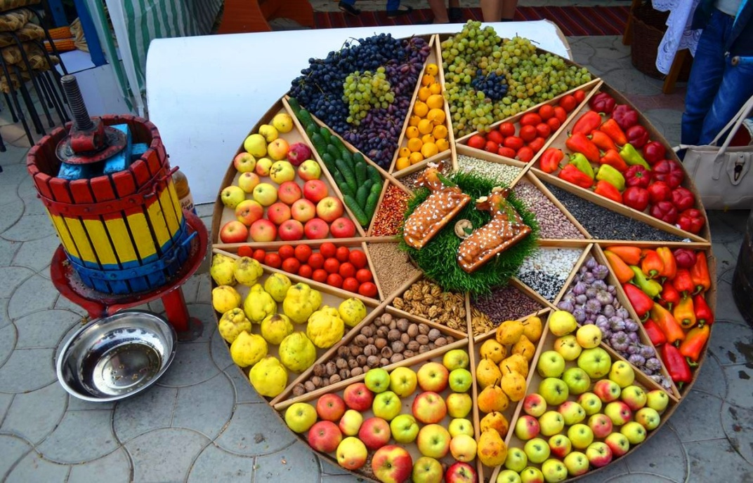
Никогда ещё география поставки продуктов не была столь сложной и неэффективной, как сегодня. Фрукты, мясо, овощи везут к нам из ближнего и дальнего зарубежья. Всё это едет, плывёт, летит. Всё это сжигает топливо, загрязняет окружающую среду, приближает нас к экологической катастрофе. А наши родимые яблочки гниют в садах. Знаю даже в нашей деревне несколько человек, которые имея свой сад, покупают яблоки в магазине. А ведь чем больше мы будем покупать импортного товара, тем больше его нам будут поставлять.
И эта ситуация никогда не улучшиться, пока мы не поддержим местного производителя.
У большинства людей нет привычки читать этикетки на товарах. Если ещё на срок годности мы обращаем внимание, то познакомиться с информацией о производителе несъедобных товаров нам лень.
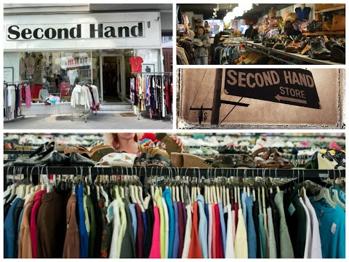
Мы часто с удовольствием покупаем «хэндовскую» одежду. А откройте-ка свои шкафы! У вас там столько вещей, которыми вы не пользуетесь. А ведь, возможно, кому-то эти вещи будут в радость. Не забывайте, что есть дома – интернаты, приюты, детские дома и просто малоимущие семьи. Вы можете передать эти вещи туда, где им будут рады, где они необходимы. Такие дома есть и в нашем районе.
ПРОСТЫЕ РЕШЕНИЯ:
- Не покупайте лишнего.
- Поддерживайте местного производителя.
- Рационально относитесь к продуктам питания.
- Не спешите выбрасывать старые вещи. Возможно, они кому-то нужны.
- Можно предложить открыть в нашем агрогородке комиссионный магазин, в который можно будет сдать старые вещи, игрушки.
- Участвуйте в акциях по сбору вещей для детских домов, интернатов, малоимущих семей.
- Пофантазируйте и дайте старым предметам новую жизнь.

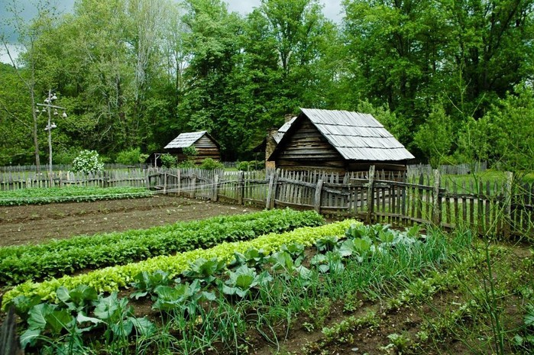
С ранней весны до поздней осени кипит в нашем агрогородке работа на приусадебных хозяйствах работаем, не покладая рук. И вовсе не задумываемся над тем, что вносим свою лепту, пусть и небольшую, в глобальное потепление.
Помогать садово-огородным культурам расти и цвести надо с умом.
Начнём с мелиорации. В засушливую погоду огород надо полить. Здесь уж кто на что горазд! Но чаще всего мы используем воду из крана. Протянул шланг и поливай. А ведь дождевая вода полезнее водопроводной. И собрать её в дождливую погоду под силу каждому. Надо только поставить ёмкость под водосточной трубой. Можно установить бак прямо на огороде. И вам не придётся платить лишние деньги за перерасход воды. А самое главное – вы станете бережливым хозяином. Если каждый человек будет заботиться об экономии воды, то количество парниковых газов будет сокращаться.

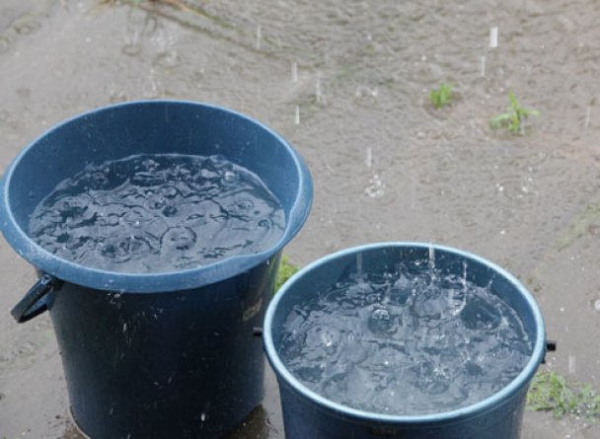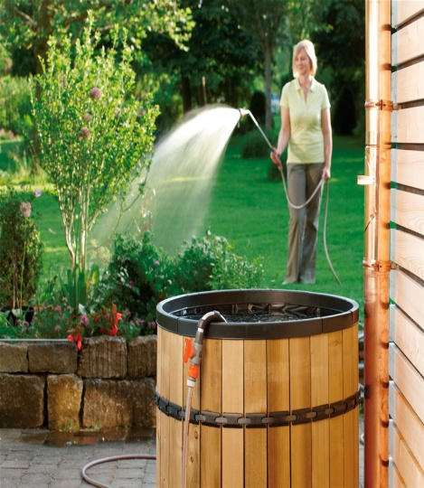
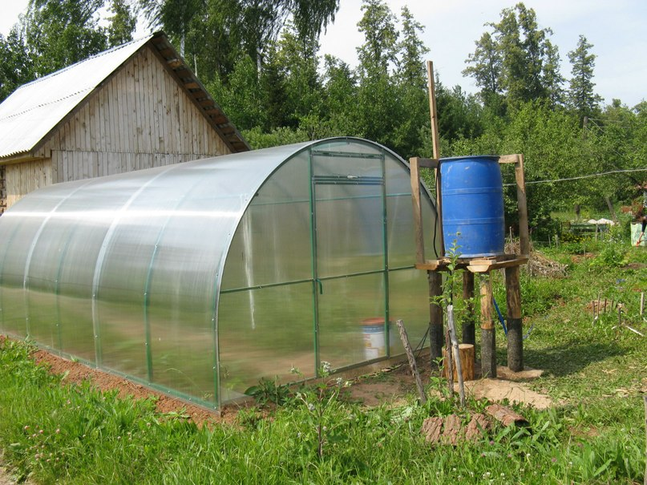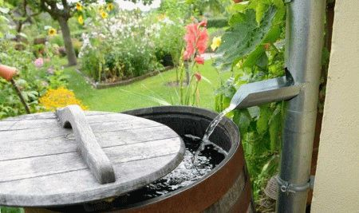
Для получения высоких урожаев часто применяют удобрения. Конечно, проще купить в магазине пакет удобрения и внести его в почву, тем самым нанося вред окружающей среде. Во – первых, мы не всегда выполняем те рекомендации, которые написаны на упаковке. Многие думают, что чем больше, тем лучше. Но не в этом случае.
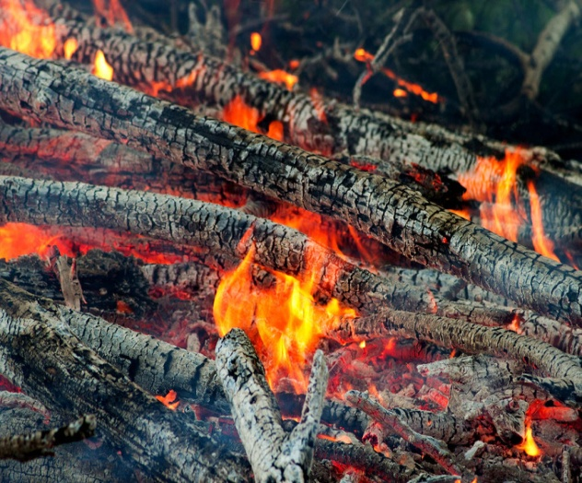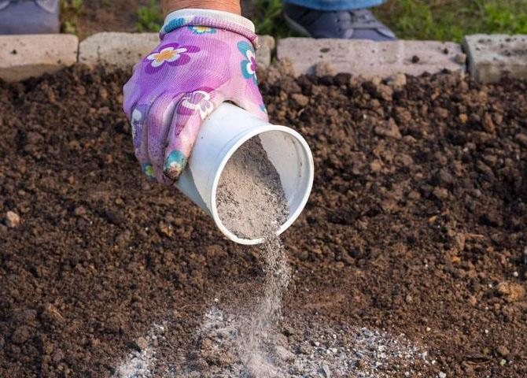
Зимой для садоводов и огородников это не просто временное затишье, но и возможность запастись золой древесных пород. В этом поистине уникальном минеральном удобрении в концентрированном виде и легкодоступной для растений форме содержится около 30 полезных питательных элементов: фосфор, калий, кальций и др. таким составом не может похвастаться ни одно минеральное удобрение!
- 1 кг древесной золы заменяет 220 г гранулированного «Суперфосфата», 240 г «Хлористого калия» и 500 г извести.
- На 10 соток требуются 10 – 12 кг золы.
- Чтобы удовлетворить потребность растений в боре, достаточно внести на 1 кв.м 70 г золы.
В природе то, что является отходами для одного организма служит пищей для другого. Неумелое использование отходов портит пейзаж, представляет серьёзную угрозу для окружающей среды.
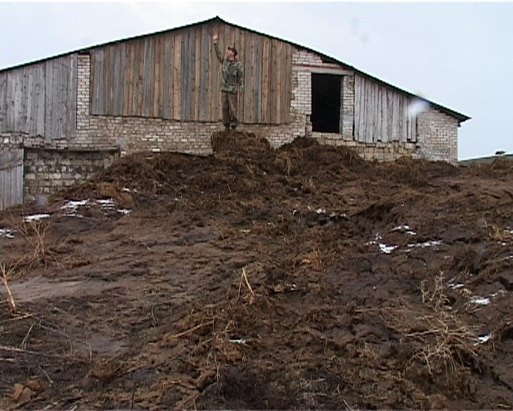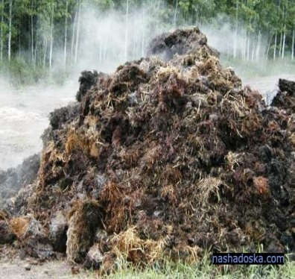
Вот такие картины можно увидеть в сельской местности!
А ведь ещё в 17 веке строго следили за чистотой улиц и дворов. «Возле дома его поджидал сержант канцелярии королевского суда, весьма решительно настроенный, который потребовал от него уплаты штрафа за «нарушение указа , провозглашённого смотрителем дорог Канады и утверждённого прокурором Высшего Совета, от 6 мая 1640 года, предусматривающего наказание в виде штрафа за загрязнение отходами и нечистотами общественных дорог, а особенно улиц перед частными владениями граждан». (А.и С.Голон)
А вот у нас лежат горы мусора и никому чаще всего нет дела.
Надо стараться использовать только натуральные удобрения. Это экономия ваших средств и защита окружающей среды. Необходимое для огорода количество компоста можно собрать самим.
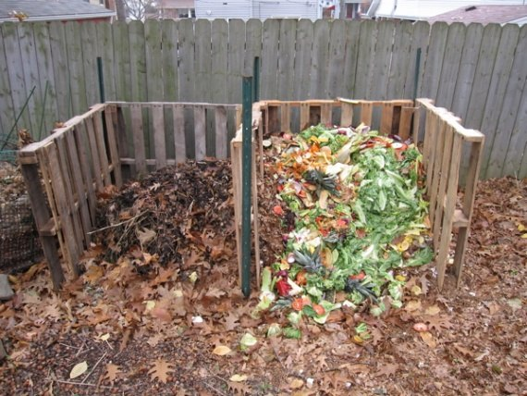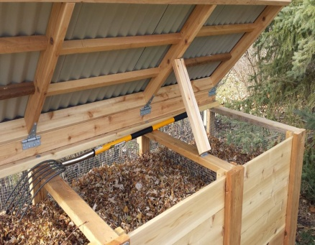
Для компоста подойдут пищевые отходы, скошенная трава, опавшие листья, сорняки с огорода. Большие дозы химических удобрений снижают численность дождевых червей и бактерий, образующих перегной, - почва перестаёт удерживать влагу.
Весной и осенью горят костры возле огородов и садов: сжигается листва и сухая трава.
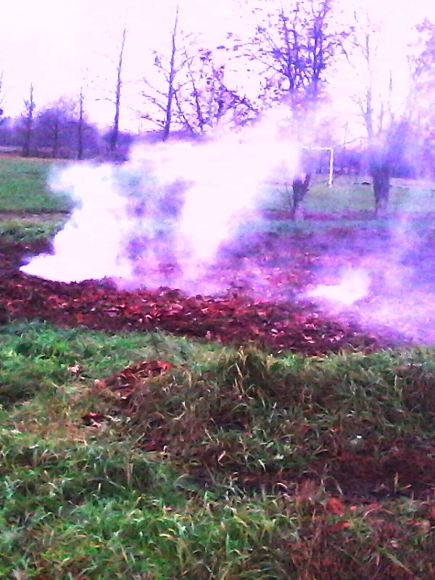
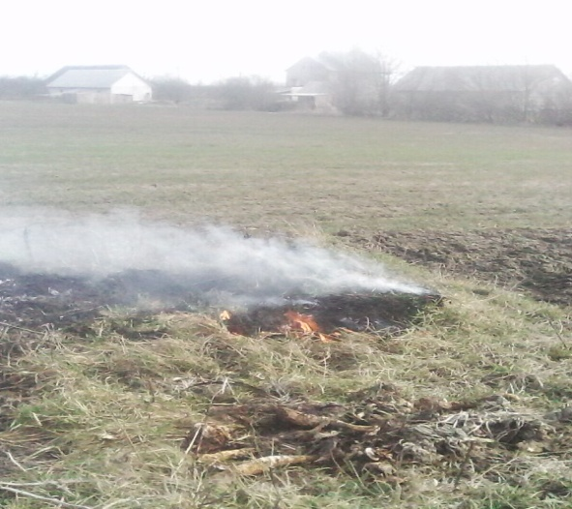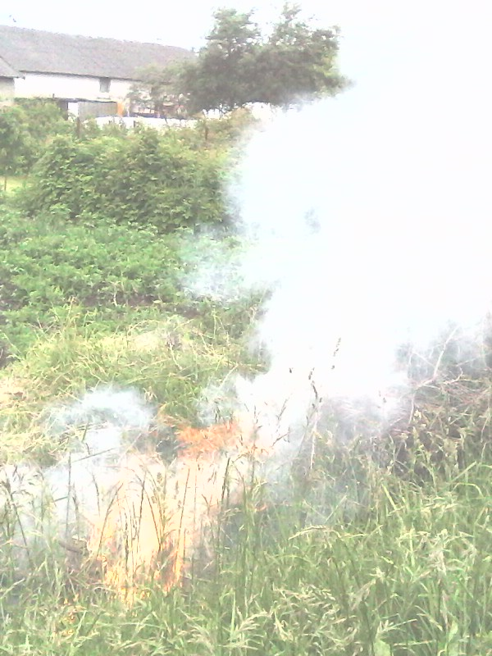
«Вклад» населения нашего агрогородка в изменение климата
Весенние палы наносят большой вред окружающей среде. В огне гибнут мелкие насекомые, жуки, черви, повреждается растительность. Продукты горения загрязняют атмосферу, способствуют образованию парниковых газов. Может быть, стоит не в газете писать статью о вреде таких палов, а не полениться и зайти в каждый дом, разъяснить людям, к каким последствиям приводят их необдуманные действия. Ужесточить меры наказания.
Ещё одним фактором, влияющим на образование парниковых газов, является сжигание опавшей листвы. Мы стремимся к чистоте на улицах и во дворах, даже не задумываемся, что опавшие листья – не мусор, а необходимый для нормального развития элемент экологической системы. Перегнивая, опавшая листва становится органическим удобрением, обогащает почву и помогает обезвреживать загрязняющие вещества.
Чтобы получить хороший урожай, надо потрудиться. Подготовить почву, посеять семена, посадить рассаду. И всё? Ждать урожая? Нет! На наши сады и огороды начинается нашествие различных вредителей, пожирающих с бешенной скоростью наши урожаи. Для того, чтобы от них избавиться, чаще всего мы бежим в магазин и покупаем средства борьбы с вредителями. А задумываетесь ли вы, что применяя химикаты, мы наносим вред окружающей среде, почве. Ведь кроме химических средств защиты существуют и другие способы борьбы с вредителями.
Надо больше использовать народные средства борьбы защиты растений от вредителей. Прежде всего, их можно изготовить самостоятельно, они безвредны, недороги, их ингредиенты доступны.
Например, чтобы защитить капусту от вредителей, на грядке можно посадить календулу или бархатцы. Их запах отпугивает вредителей.
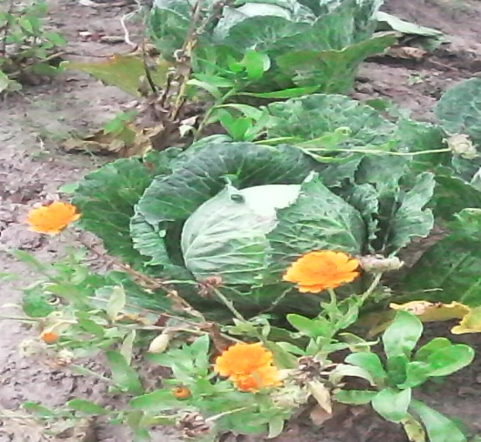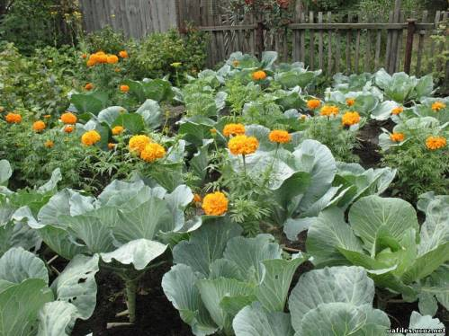
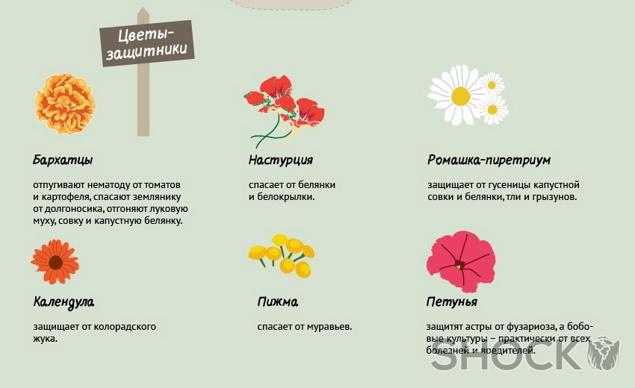 Эффективная борьба с вредителями народными средствами:
- Стакан уксуса 9% разводят в 10 л воды с добавлением 400г поваренной соли, затем этим раствором поливают капусту против листогрызущих вредителей.
- Листья можно обсыпать питьевой содой.
- Можно обсыпать взятых в равных долях смесь золы и горчичного порошка.
- Чтобы спасти растения от фитофторы, можно опрыскать их следующим раствором: 40 капель зелёнки на 10 л воды.
- 10 капель йода, 1 л молока развести 10 л воды и обрызгать растения для борьбы с фитофторой.

Таким образом, садоводы и огородники, владельцы хозяйств сами того не подозревая, способствуют часто образованию парниковых газов, загрязнению окружающей среды. Что это? Элементарное незнание или ходьба по более лёгкому пути хозяйствования?
А ведь всё можно изменить, пока ещё не поздно это сделать. просто надо выполнять некоторые правила хозяйствования.
ПРОСТЫЕ РЕШЕНИЯ:
- Хозяйничайте с умом!
- Используйте органические удобрения и компост.
- Для борьбы с вредителями сада и огорода пользуйтесь народными средствами.
- Не жгите опавшую листву. Найдите ей правильное применение.
- Откажитесь от палов травы.
- Обрабатывайте свои участки мотоблоками, лошадьми, а то и просто вскопайте грядку вручную.
- Следите за чистотой своего приусадебного участка.
- Выращивайте столько овощей, фруктов, ягод, сколько вам необходимо.
- Используйте для полива дождевую воду.
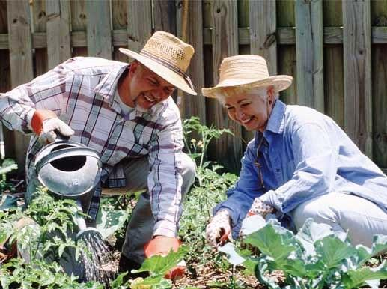

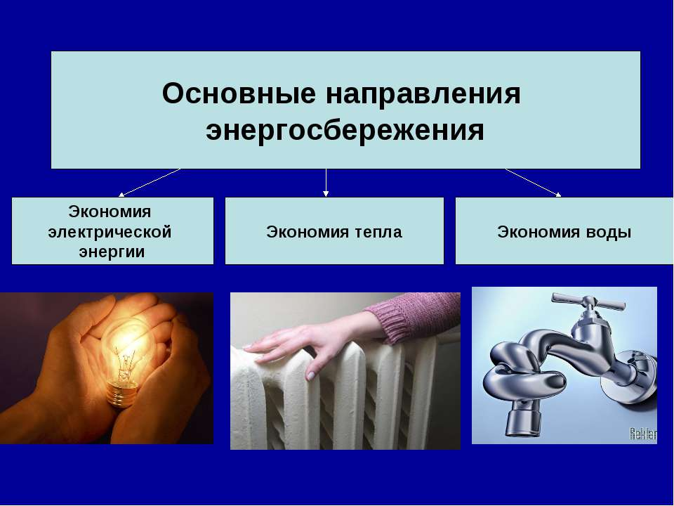
Некоторые считают, что высокий уровень потребления энергии является необходимым условием высокого уровня жизни. Однако, многие учёные считают, что энергия тратится не эффективно, мало внедряются энергосберегающие технологии в производстве и в быту. Большинство людей тратят энергию впустую из-за своей забывчивости, плохих привычек или по незнанию.
Каждая семья оказывает определённое воздействие на окружающую среду. Она как бы подключена к единой системе жизнеобеспечения. По каналам этой системы – электрическим и тепловым сетям, водопроводу, газопроводу, через торговые, бытовые, коммунальные, снабженческие организации и предприятия мы получаем всё то, что необходимо для нормального содержания очага. Сегодня остро стоит проблема использования природных ресурсов и охраны окружающей среды.
Если каждый человек будет бережно относиться к использованию природных ресурсов, экономить электроэнергию, воду,
тепло, то количество парниковых газов будет сокращаться.
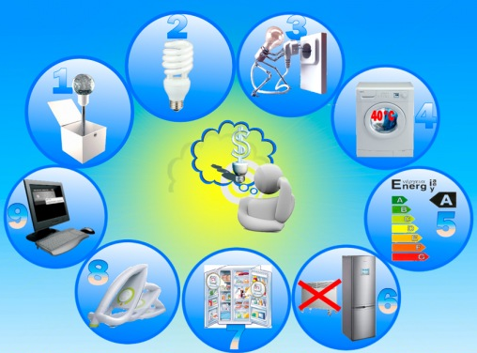
Прежде всего надо избавиться от «пожирателей «энергии в своём доме. Для работы бытовых приборов обычно используется больше энергии, чем необходимо. Изменить положение вещей можно выбирая энергоэффективную технику, используя некоторые простые секреты энергосбережения. Это принесёт пользу и климату, и вашему семейному бюджету.
Покупая холодильник, стиральную машину, электроплиту поинтересуйтесь классом энергопотребления и/или расходом воды этого прибора. Они обозначаются латинскими буквами (от А до Е), на ценнике. Высший класс – А. к нему надо стремиться. Такая техника использует в два раза меньше энергии и воды. Загружая стиральную машину наполовину, не поленитесь установить соответствующую экономичную программу. Не стирайте без особой необходимости в горячей воде. Современные стиральные порошки эффективно справляются с пятнами и в холодной воде. Откажитесь от автоматической сушки белья: она бестолково сжигает энергию и портит бельё.
Вряд ли мы когда-нибудь задумывались над тем, что зарядные устройства мобильных телефонов, планшетов, цифровых фотоаппаратов после использования следует вынимать из сети. Оставленное в сети зарядное устройство тянет в среднем 5 Вт в час. Это лишние 40 кВт /ч на счётчике и 43 кг углекислого газа в атмосфере ежегодно.
Давайте «отдохнуть» вашему компьютеру. Переключайте его в ждущий режим каждый раз, когда прерывает работу на долгое время или совсем выключайте его.
Используйте компактные энергосберегающие лампы.
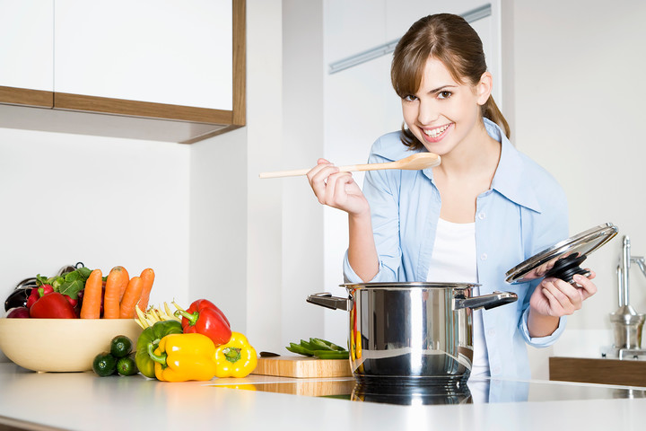
Приготовление пищи в домашних условиях не только приятнее, но и более полезно для здоровья, чем в предприятиях общественного питания. Даже стоя у плиты, можно экономить энергию и семейный бюджет. Во время приготовления пищи необходимо закрывать кастрюли крышками. Использовать небольшое количество воды для того, чтобы сварить яйца и овощи, используйте скороварки. Не включайте плиту заранее. Для кипячения воды в чайнике требуется меньше энергии, чем для кипячения такого же объёма воды на электроплите. Использование газовой плиты ещё более экономично. В любом случае старайтесь не кипятить больше воды, чем нужно.

Бережно относитесь к воде. Стало привычным, что вода «приходит» к нам по первому нашему требованию. Но надолго ли хватит её, если мы не научимся экономить этот бесценный дар природы?
Прежде воды расходовали в сотни раз меньше. И ведь обходились же!
Среднестатистическая семья из четырёх человек потребляет примерно 1500 л воды в день. Примерно половина этого объёма расходуется на домашние нужды, 30 % из которых идёт в унитаз. Причём далеко не всегда по назначению. Ручеёк, журчащий из унитаза, иногда никому не мешает, течёт – пусть течёт, а ведь это не меньше 400 литров в день! Из неисправного крана вытекает меньше воды. Всего-то около 50 л в день. В большинстве случаев капающие краны и журчащие унитазы не сильно осложняют нашу жизнь. А зря! Пресной воды немного. Может, следует поучиться экономить воду?
В целях экономии воды принимайте душ вместо ванны. Некоторые любят петь в ванной. Выберите себе короткую «водосберегающую» песенку и заканчивайте принимать душ, когда допоёте её до конца.

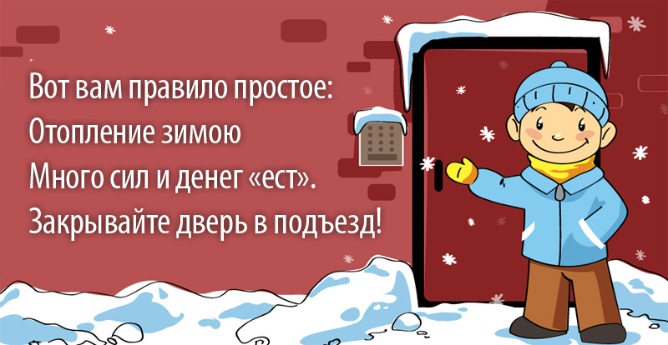
Подумайте об экономии тепла. Каждому человеку должно быть тепло и уютно в доме. Однако надо помнить, что обогревать надо дом, а не окружающее пространство.
Перед наступлением холодов необходимо утеплить окна и двери. А ещё лучше заменить обычные окна стеклопакетами. В некоторых помещениях дома температура может быть ниже. Уходя из дома устанавливайте на радиаторах отопления или регуляторах тепла более низкую температуру. Закрывайте плотно двери.
Как правило, качественное утепление жилища позволяет полностью отказаться от дополнительных электрообогревателей.
Чтобы экономить энергию, не требуется громадных усилий. Просто надо выполнять элементарные правила.
ПРОСТЫЕ РЕШЕНИЯ.
- Купите энергосберегающие лампочки.
- Снизьте температуру стирки стиральной машины.
- Поддерживайте стабильную работу бытовой техники.
- Научитесь оценивать, учитывать потребление энергии и других ресурсов.
- Приобрести и установить измерительные бытовые приборы.
- Научиться экономить электроэнергию, воду, тепло.
- Покупайте энергосберегающую технику.
- Учитесь рациональному использованию энергоресурсов.
- Сделайте энергосбережение стилем жизни!
Меньше – значит больше!»Чем больше и дешевле, тем лучше», - лозунг современного мира. Подобная система не приносит пользы природе. Экономика, для которой количество означает больше, чем качество, бездумно тратит сырьё и выбрасывает в атмосферу огромный объём парниковых газов. Разумное использование ресурсов позволит человечеству улучшить качество жизни, не оставляя после себя след разрушений и катастроф.
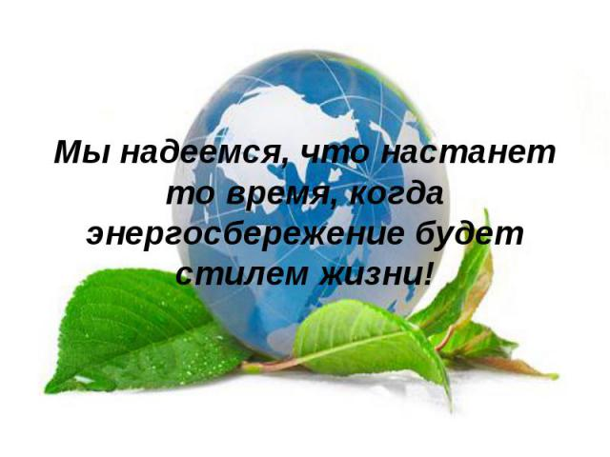

Я – житель планеты Земля. И я в ответе за её будущее. И пусть я пока ещё не могу построить систему для очистки воздуха, придумать умную машину, поглощающую парниковые газы, придумать электромобиль или найти новый вид биотоплива, хочу внести посильный вклад в защиту климата нашего агрогородка, а , значит, и всей планеты.
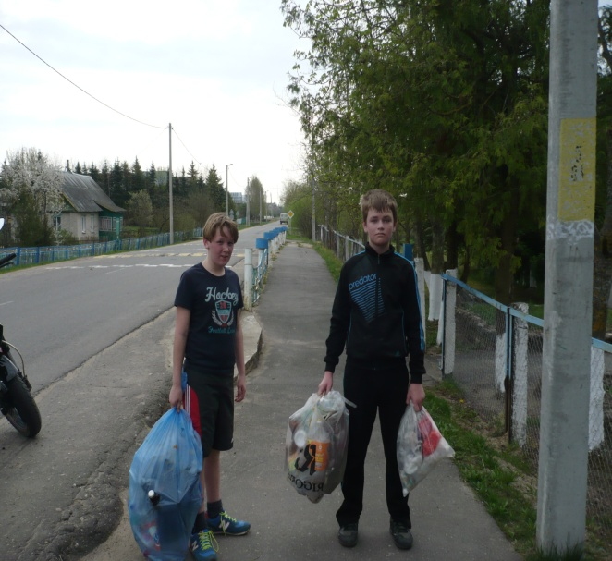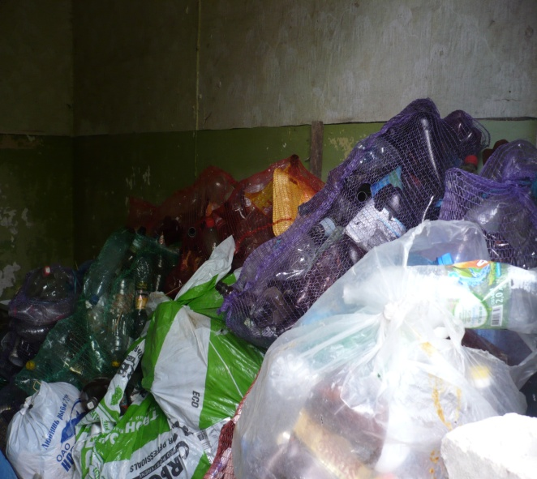
1.Я могу убрать мусор
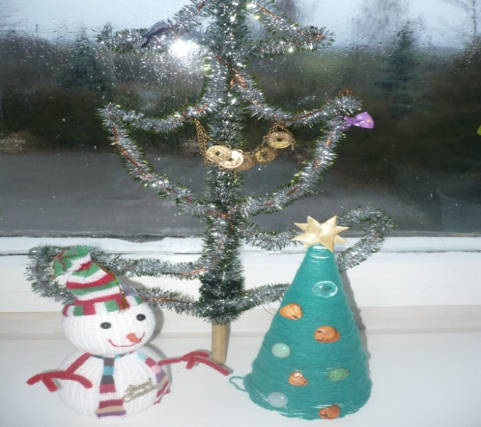
2. Я могу сберечь лесную красавицу и сделать ёлочку на Новый год своими руками
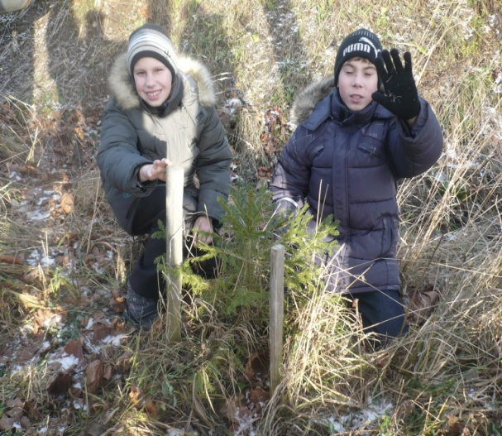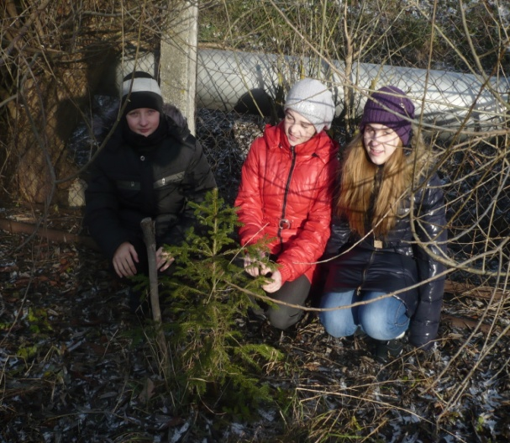
Я могу посадить дерево
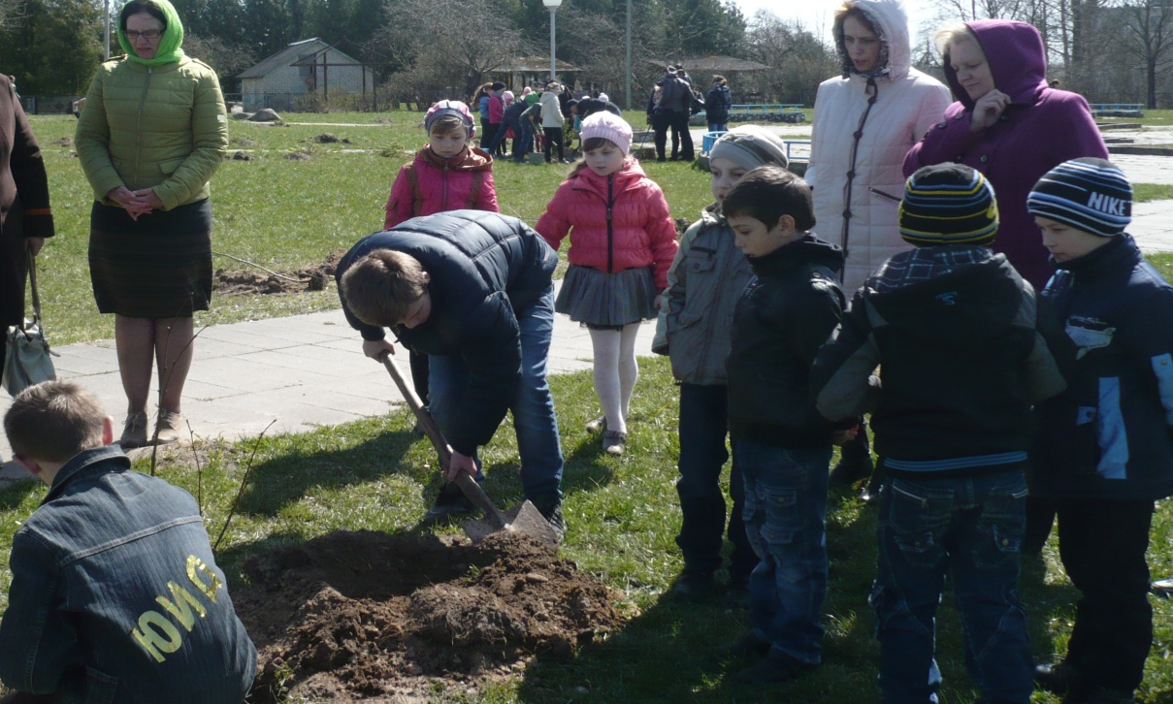
- Я могу принять участие в акциях по озеленению агрогородка.
- Я могу экономить электроэнергию.
- Я могу экономить воду.
- Я могу экономить тепло.
- Я могу собирать металлолом и макулатуру.
- я могу нарисовать плакаты и рисунки по энергосбережению.
- Я хочу и могу беречь природу, беречь нашу Землю!

В рамках подготовки к факультативным занятиям по данной теме мы провели интервьюирование жителей нашего агрогородка (учеников школы, учителей, работающих граждан, пенсионеров).
Лиза Солоненко ученица 2 класса
Я знаю, что природу надо беречь. Природа – дом для растений, животных. Она многое даёт нам: еду, воду, чистый воздух. Хочу стать другом природы.

Манушина Ксения ученица 4 класса
Я знаю, что климат на Земле меняется. И виноваты в этом люди. Они забыли, что в долгу перед природой. А ещё я знаю, что надо беречь энергию. Я экономлю воду и свет, забочусь о сохранении тепла. Берегу природу.
.

Артём Абрамов ученик 6 класса
Знаю, что сейчас люди своими действиями вредят окружающей среде. Загрязняют воздух, воду. Не все задумываются над тем, что нам негде будет спастись от экологической катастрофы. Хочу внести свой вклад в охрану природы.

Ксения Егорова ученица 11 класса
О парниковом эффекте и глобальном потеплении знаю, интересуюсь этим вопросом. Считаю, что в данной ситуации большая вина современного общества. Не все понимают , насколько мы близки к экологической катастрофе. В нашей местности нет больших предприятий. Но и мы делаем многое неправильно, способствуем изменению климата. Самое важное, что мы можем сделать сейчас – это экономить энергию, убирать мусор, сажать деревья, участвовать в экологических акциях.

Шарипкин С.Л. учитель химии
Глобальное потепление неизбежно. А вот когда оно наступит, зависит от человека, от его действий, стиля жизни. В нашей местности на изменение климата и на образование парниковых газов сильнее всего влияет транспорт. Мы настолько разленились, что 100 метров пройти пешком – большой подвиг. Да и за техническим состоянием транспорта не всегда следят автолюбители. А ведь это выбросы вредных веществ, загрязняющих окружающую среду.

Сакович Н.И. библиотекарь школы
Я по образованию – агроном. Много лет отдала сельскому хозяйству. Хочу сказать, что сейчас для получения высоких урожаев очень много применяют синтетических удобрений, которые наносят больше вреда окружающей среде, чем пользы для растений. Конечно, деятельность человека влияет на климат. Становится иногда страшно, что может произойти, если люди не одумаются, не пересмотрят своё отношение к природе, окружающей среде.

Снопок Виктор Терентьевич. учитель физики
Мы становимся свидетелями и очевидцами изменения климата на Земле, рождения и протекания в природе ряда частых катаклизмов, катастроф, необычных явлений.
Одной из причин этих неурядиц в природе учёные считают образование в атмосфере Земли парникового эффекта.

Каковы же причины образования этой парниковой газовой плёнки в атмосфере, которая приводит к парниковому эффекту?
- Бездумное, не до конца изученное химическое производство, которое способствует выбросу в атмосферу широчайшего спектра всевозможных газов.
- Интенсивное сжигание газообразного, твёрдого и жидкого топлива в тепловых двигателях, КПД которых не превышает 40 %.
- Бездумная, бездарная, исключительно неграмотная и неправильная тенденция развития производства разовых вещей с их утилизацией..
Все люди, каждый человек в отдельности должен неукоснительно придерживаться и соблюдать основной закон природы: любая деятельность должна быть рациональна, т.е. энергоэффективна. Это значит, что терять должны при этом как можно меньше энергии. Всё, что произведено, должно служить как можно дольше и использоваться многократно. .

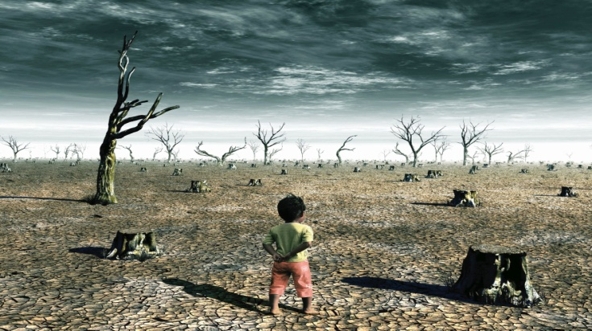

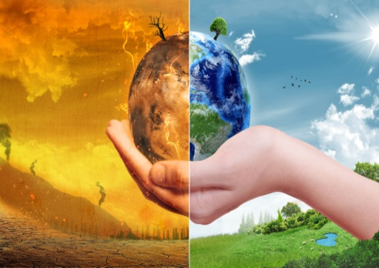
Есть в природе равновесие,
Нарушать его нельзя.
В жизни это очень важно
Для тебя и для меня.
Что бы было равновесие
Надо с вами, нам, друзья
Не выбрасывать отходы
И не загрязнять моря.
Меньше ездить на машинах
И пускать из фабрик дым,
Чтоб не летали в атмосфере
И не делали там дыр.
Меньше фантиков, бумажек
Ты на улицу бросай!
Тренируй в себе, ты, ловкость:
Точно в урну попадай.
А когда захочешь кинуть
Ты бумажку не в корзину,
Ты подумай о природе-
Нам ещё здесь жить как вроде!
Давайте сохраним!
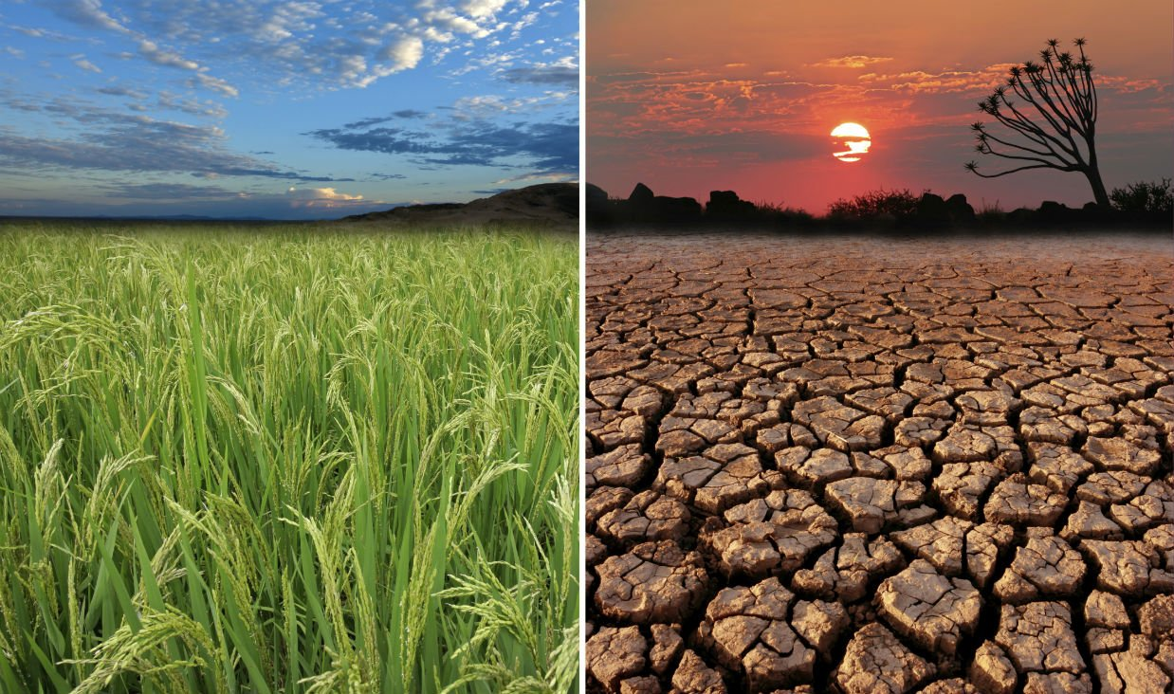

Что натворили мы в двадцатом веке!
Что стало с экологией земли.
Леса сжигали, засоряли реки.
Мы и не делать этого могли.
Могли не портить внутренние воды,
Ужиться мог с природой человек.
Могли не строить в городах заводы,
а как же нам прожить грядущий век.
Прожить без техногенных катаклизмов,
И не рискуя умереть в дыму.
С безвредною водой для организма...
Внемлите, люди, слову моему
Чтоб человечеству от газов не погибнуть,
От вымирания живое уберечь,
Нам надо одно правило постигнуть.
Нам надо экологию беречь.
Самое важное решение проблемы парникового эффекта – это привлекать к ней внимание мировой общественности, а также делать все зависящее от нас, чтобы уменьшить количество скопления парниковых газов. Если вы посадите несколько деревьев, то уже окажете огромную помощь нашей планете.
Для решения проблемы окружающей среды мало писать и говорить, необходимо действовать, и не только на мировом уровне, но и на региональном.

Литература
- Учимся экономии и бережливости. Азбука Берегоши.- Минск «Адукацыя і выхаванне». – 2009 год
- От даты к дате: материал для проведения информационных и классных часов. В 2 ч. Ч.1./автор – составитель Н.Р.Мавлютова. – 3-е изд. – Мозырь: Содействие, 2010 г./
- Дурейко Л.И. Что такое отходы? /ж-л «Экология» №9 2008 г. С.37)
- Дурейко Л.И. Экология и автомобиль. /ж-л «Экология» №7 2008 г. с.29)
- Трафимова Г.В., Трафимов С.А. Экологическое интеллект - шоу. /ж-л «Экология» №4 2008 г. С.53)
- Гершман М.В. 20 вещей, которые вы можете сделать, чтобы спасти планету. /ж-л «Экология» №9 2008 г. С.48)
- Малишевский В.Ф., Петров К.А. Причины и механизмы изменения климата Земли. /ж-л «Экология» №9 2008 г. С.15)
- Рябова Н.В., Ковзель И.В. Как воспитать «зелёного» потребителя? /ж-л «Экология» №7 2008 г. С.20)
- Клевец И.Р. Хозяйственная деятельность человека – новый фактор в биосфере. /ж-л «Экология» №7 2008 г. С.34)
- Трафимова Г.В., Трафимов С.А. Занимательная экология. /ж-л «Экология» №6 2008 г. С.61)
- Газета «Советская Белоруссия» от 24 декабря 2016 г.
- Елдышев Ю.Н. Парниковые газы. /Экология и жизнь.№9(94)2009
- Устойчивое развитие на местном уровне. Энергетика изменения климата. /ecopartnerstvo.by/
- www.youtube.com)

